Univerzita Palackého v Olomouci
Fakulta tělesné kultury

OVĚŘENÍ VLIVU KOMPENZAČNĚ-POHYBOVÉHO PROGRAMU ZAMĚŘENÉHO NA OBLAST HORNÍ POLOVINY TĚLA U TENISTŮ MLADŠÍHO ŠKOLNÍHO VĚKU
Diplomová práce

Autor: Dominika Šubrtová,
Studijní obor: fyzioterapie
Vedoucí práce: MUDr. Renata Vařeková, Ph.D.
Olomouc 2017

Jméno a příjmení autora: Bc. Dominika Šubrtová
Název diplomové práce: Ověření vlivu kompenzačně-pohybového programu zaměřeného na oblast horní poloviny těla u tenistů mladšího školního věku
Pracoviště: Katedra přírodních věd v kinantropologii, Fakulta tělesné kultury, Univerzita
Palackého v Olomouci
Vedoucí diplomové práce: MUDr. Renata Vařeková, Ph.D.
Rok obhajoby diplomové práce: 2017
Abstrakt: Diplomová práce sledovala vliv kompenzačně-pohybového programu
u skupiny 14 tenistů mladšího školního věku. Studie se zaměřila na odchylky na horní polovině těla včetně horní končetiny. Bylo provedeno vstupní vyšetření, jež zahrnovalo podrobný kineziologický rozbor (aspektivní metoda držení těla, vyšetření zkrácených
a oslabených svalů, provedení pohybového stereotypu abdukce paží a flexe šíje, testování rovnováhy, hypermobility, rozvíjení páteře a měření obvodů HKK) a elektromyografické měření aktivity svalstva pletence ramenního během abdukce horních končetin. Po zjištění svalových dysbalancí a funkčních omezení následoval čtyřměsíční kompenzačně-pohybový program. Poté proběhlo kontrolní měření obsahující stejné testy jako na počátku. Na základě zjištěných výsledků bylo trenérům doporučeno zařadit kompenzační jednotku, zacílenou na nejrizikovější oblasti pohybového systému, do komplexního tréninku malých tenistů.

Klíčová slova: tenis, držení těla, svalová dysbalance, jednostranná zátěž, raná specializace, stereotypy pohybu

Souhlasím s půjčováním diplomové práce v rámci knihovních služeb.

Author´s first name and surname: Bc. Dominika Šubrtová
Title of the master thesis: Verification of a compensatory-movement program focused on an upper part of the half body of tennis players at the age of a junior school
Department: Department of Natural Sciences in Kinanthropology, Faculty of Physical Culture, Palacky University, Olomouc
Supervisor: MUDr. Renata Vařeková, Ph.D.
The year of presentation: 2017
Abstract: This dissertation has monitored the impact of a compensatory-movement program in a group of 14 tennis players of the junior school age. The research was focused on variations of the upper half of the body, including the upper limbs. The initial examination was performed where detailed kinesiology analysis was included (an aspective method of a posture, an examination of the shortened and weakened muscles, a realization of a stereotype of abduction of the arm and a flexion of the neck, a testing of the balance and a hypermobility, a development of a spine and a measurement of circuits of upper limbs) and an electromyographic measurement activity of the muscles of the shoulder girdle during the abduction of the upper limbs. After the determination of the muscle imbalances and functional limitations, a four-month compensatory-movement program had followed. Thereafter, the measurement control took place containing the same tests as at the beginning. Based on the gained results the coaches were recommended to include the compensation unit targeted on areas of the greatest risk of the musculoskeletal system into a comprehensive training devoted to young tennis players.
Keywords: tennis, posture, muscle imbalance, one-sided burden, early specialization, movement stereotypes

I agree the thesis paper to be lent within the library service.

Prohlašuji, že jsem diplomovou práci zpracovala samostatně pod odborným vedením MUDr. Vařekové Renaty, Ph.D., uvedla všechny použité literární a odborné zdroje a dodržela zásady vědecké etiky.
V Olomouci dne 19. 4. 2017.

Děkuji MUDr. Renatě Vařekové, Ph.D. za pomoc při měření EMG dat, čas, vedení a rady, které mi poskytla při zpracovávání diplomové práce. Dále děkuji za rady Mgr. Amru Zaatarovi, Ph.D. a v neposlední řadě všem, co se podíleli na statistickém zpracování dat – Mgr. Cuberkovi, Ph.D., RNDr. Elfmarkovi, Mgr. Svobodovi Zdeňkovi, Ph.D., Mgr. Bizovské a panu Bartošovi.
OBSAH
1 ÚVOD 9
2 PŘEHLED POZNATKŮ 10
2.1 Vývojové etapy dětí a mládeže 10
2.1.1 Vývojová etapa mladšího školního věku (6–11 let) 10
2.2 Etapy sportovního tréninku 11
2.3 Raná specializace 12
2.3.1 Přístupy k tréninku 12
2.4 Nejčastější zdravotní rizika 13
2.4.1 Držení těla 13
2.4.2 Svalové dysbalance 14
2.4.3 Svalové zkrácení a oslabení 15
2.4.4 Posturální rovnováha 17
2.4.5 Hypermobilita 17
2.4.6 Stereotypy pohybu 18
2.4.7 Progres patologií 20
2.5 Elektromyografické měření 21
2.5.1 Studie o provádění stereotypu abdukce 21
2.6 Kompenzace zátěže 23
2.6.1 Rady pro sestavení cvičební jednotky 24
3 CÍLE A HYPOTÉZY 26
3.1 Cíl diplomové práce 26
3.2 Dílčí cíle 26
3.3 Hypotézy 26
4 METODIKA PRÁCE 27
4.1 Charakteristika sledovaného souboru 27
4.2 Design studie 28
4.3 Vyšetřovací baterie 29
4.3.1 Přehled jednotlivých testů 29
4.3.2 Povrchové elektromyografické měření abdukce paží 35
4.4 Kompenzačně-pohybový program 37
4.4.1 Cvičební jednotka 37
4.5 Vyhodnocování dat 43
5 VÝSLEDKY 45
5.1.1 Držení těla dle Jaroše a Lomíčka 45
5.2 Testování svalové síly 47
5.3 Testování zkrácených svalů 49
5.4 Testování provedení stereotypů pohybu 50
5.5 Měření EMG aktivity svalstva pletence ramenního při stereotypu abdukce 53
5.5.1 Výsledky měření EMG aktivity svalstva ABD paže malých tenistů 53
5.6 Výsledky testování rozvíjení páteře 55
5.7 Výsledky testování rovnováhy 56
5.8 Výsledky testování hypermobility 56
5.9 Obvody horních končetin – stranová asymetrie 58
5.10 Doporučení 59
5.11 Limity studie 59
6 DISKUZE 60
6.1 Držení těla dle Jaroše a Lomíčka 60
6.2 Svalová síla 61
6.3 Svalové zkrácení 61
6.4 Pohybové stereotypy 62
6.5 EMG 63
6.6 Rozvíjení páteře 64
6.7 Rovnováha 64
6.8 Hypermobilita 65
6.9 Obvody HKK 65
7 ZÁVĚR 67
8 SOUHRN 68
9 SUMMARY 69
10 ZDROJE 70
11 PŘÍLOHY 75
Seznam použitých zkratek:
ABD – abdukce
Cp – krční páteř
D/NDHK – dominantní/nedominantní horní končetina
DKK – dolní končetiny
EX - extenze
FL - flexe
HKK – horní končetiny
HL – homolaterální
L – levý
LOK – loketní kloub
m./mm. – musculus, muscules
P – pravý
PEMG – povrchová elektromyografie
RAK – ramenní kloub
ROT – rotace
SS – svalová síla
Thp – hrudní páteř
ZR – zevní rotace

ÚVOD
Pohybová aktivita by měla být samozřejmou celoživotní záležitostí. Kladný vztah k pohybu, správné základy, návyky a vzbuzení zájmu o sport by se měly rozvíjet už od útlého dětství. Tenis je jedním z nejrozšířenějších sportů na světě, věnují se mu miliony hráčů. Hrou se vyvíjí dovednosti jako vůle, taktika a soustředění a zároveň i rychlé reakce, obratnost a koordinace. Trénink a hra se neustále zrychlují, výkony se zvyšují a technika zdokonaluje. Na hráčovu fyzickou i psychickou odolnost jsou kladeny vysoké nároky. Jelikož je tenis sportem, který tělo zatěžuje jednostranně, jsou jeho hráči výrazně ohroženi svalovými dysbalancemi. Je nutné je dostatečně kompenzovat (Rodrigues, Rossato & Moro, 2006; Horbacz, Majherová & Perečinská, 2013).
Diplomová práce vyšetřuje pomocí řady testů somatické parametry a pohybové funkce probandů. Má za úkol pomocí testové baterie odhalit „slabé stránky tenistů“, zjistit, které svaly jsou již v brzkém školním věku nejvíce ohroženy oslabením, přetížením
a zkrácením a do těchto nefyziologických změn terapeuticky zasáhnout s cílem pokusit se zmírnit celkové dysbalance a pozitivně ovlivnit posturu dětí.
V závěru práce jsou zveřejněny všechny zpracované výsledky, jak z EMG vyšetření, tak kineziologických rozborů, na jejichž základě byl kompenzačně-pohybový program doporučen trenérům k zařazení do tréninkové jednotky dané skupiny.

Přehled poznatků

Vývojové etapy dětí a mládeže
Vývoj člověka neprobíhá rovnoměrně. Je rozdělen do několika etap. Přechod mezi nimi samozřejmě není ostrý. Každá etapa má určité anatomicko-fyziologické a psycho-sociální zákonitosti, které vymezují tato jednotlivá období vývoje. V praxi by na ně trenér měl brát ohledy. Jedná se o stavbu i funkci tělesných orgánů – rostou a mění svou funkčnost a úlohu (např. změna práce srdce, činnosti pohlavních orgánů a žláz s vnitřní sekrecí) a taky o psychiku.
Dovalil (2002) uvádí tři věková období dle vývojových etap dětí a mládeže:
- mladší školní věk (6–11 let)
- starší školní věk (12–15 let)
- dorostový věk (15–18 let).
Do 6. Roku osifikace kostí postupuje rychlým tempem, ustaluje se zakřivení páteře, avšak stále ještě není trvalé. Kloubní spojení jsou však velmi měkká a pružná. To by si měl trenér uvědomovat při zařazování silového cvičení a naopak více zařazovat cviky zaměřené na správné držení těla. V tomto věku dochází ke změnám tvaru těla, konkrétně mezi trupem a končetinami nastávají příznivější pákové poměry končetin, které vytvářejí pozitivní předpoklady pro vývoj různých pohybových forem. Vývoj má před začátkem tohoto období v podstatě ukončen pouze mozek jako hlavní orgán CNS (Dovalil, 2002).

Vývojová etapa mladšího školního věku (6–11 let)
Diplomová práce se zaměřuje na děti mladšího školního věku. V tomto věkovém období se vyvíjejí po všech stránkách rovnoměrně, projevují zájem, při vhodném usměrnění energie jsou lehce ovladatelné. Postupně by se měly vést od spontánního pohybu k systematické sportovní přípravě, životosprávě a řádu. I když nervové struktury dále dozrávají, nastávají vhodné podmínky pro vznik nových podmíněných reflexů. Značná plasticita nervového systému (čili předpoklady pro vytváření nových nervových spojení) a pohyblivost nervových procesů (schopnost rychle střídat podráždění a útlum nervových center) vytváří už v tomto dětském věku příznivé podmínky pro rychlý rozvoj koordinačně-rychlostních schopností. V praxi to znamená zapojení zábavných rychlostních a obratnostních cvičení jako různé honičky, opičí dráhy atd. (Dovalil, 2002).
K osvojování nových motorických dovedností jsou děti tělesně i psychicky dostatečně vyvinuté, jejich pohyby jsou relativně plynulé a vyvážené. Nové pohybové dovednosti jsou snadno a rychle zvládnuté, musí se však pravidelně dlouhodoběji opakovat, jinak jsou opět rychle zapomenuty. Proto se musí při tréninku věnovat dostatek času opakování už zdánlivě naučeným pohybovým dovednostem. Do sportovních aktivit je není třeba nutit, soutěží rády a s vervou, musí zde ale dominovat princip hry. Začátkem školního věku už by měla motorika dosáhnout poměrně vysokého stupně vývoje. Proto se tento věk i nazývá „zlatým věkem motoriky“, protože představuje velice plodné období pro rozvíjení koordinačních schopností. Tímto však myslí spíše věkový úsek 10 – 12 let, jelikož při rozvíjení motoriky je velký rozdíl u osmiletých a dvanáctiletých dětí. Přesnější dělení období je tedy od 8–10 a od 10–12 let. Vhodné podmínky nejsou vytvořeny pro vytrvalostní a silový rozvoj a taky pro hry, u nichž je potřeba soustředění (Perič, 2012).

Etapy sportovního tréninku
Podle odlišných cílů, a tím pádem i zadávaných úkolů, dle jednotlivých období, je vhodné tréninkový proces rozdělit do 4 základních etap sportovního tréninku:
- seznamování
- základní trénink
- specializovaný trénink
- vrcholový trénink (Perič, 2012).
Všechny výše uvedené etapy se prolínají, trvají různě dlouhou dobu, navazují na sebe a ovlivňují se. Žádnou etapu nelze vynechat nebo omezit, protože by se tato chyba negativně projevila. U dětí je nejdůležitější příprava na danou pohybovou aktivitu – etapa seznamování se se sportem, základní trénink a počátek specializovaného tréninku.
Pokud se tyto kroky vynechají nebo zkrátí a začne se ihned jednostranně specializovat na daný sport, aniž by se věnoval čas určité kompenzaci, vzniká zde problematika rané specializace.

Raná specializace
Dle Periče (2012) je tento pojem charakterizován jako tréninková koncepce zaměřená na okamžitý výkon. Vítězství a úspěšnost jsou při této výchově kladeny na první místo. V tréninku se využívají všemožné prostředky, které vedou k co nejrychlejšímu nynějšímu úspěchu, což je momentálním cílem. Koncepce nebere ohled na všeobecnou přípravu a pořád opakuje jednostranný a stereotypní způsob zatížení. Děti, které se pořád vyvíjí, jsou ohroženy zakřivením páteře, poruchami kloubů a svalového aparátu a bolestmi s tímto spojenými. Nebezpečím tedy je vyčerpání adaptačních procesů a vznik tzv. tréninkové bariéry, již už nelze více překonat. Tato monotónnost vede jedině k následným četným zraněním. Bohužel riziko zranění se stává velkým negativním důsledkem rané specializace.
Šafařík (2012) také uvádí, že nerozumní trenéři a rodiče pod tlakem vidiny brzkých sportovních úspěchů a finančního zisku chtějí začít s pravou hrou tenisu co nejdříve. Bez náležité regenerace a kompenzačního cvičení, což lze často vidět u jedinců zahleděných na výhry, dochází často ke zdravotním komplikacím typu svalové dysbalance, skoliózy páteře, snížené kloubní ohebnosti, přílišné opotřebení hlavně zápěstí, ramenního, loketního
a kolenního kloubu. To v dalším vývoji výrazně omezí sportovní činnosti. Na jednostrannost tenisu v historii doplatilo mnoho hráčů např. Becker, Agassi, Štěpánek, Vaidišová a další.

Přístupy k tréninku
Jako spousta dalších soutěžních sportů i tenis vede ke skeletálním nerovnoměrnostem. K tréninku se dá od začátku vlastně přistupovat dvojím způsobem. Někdo se od útlého dětství (4 – 5 let) věnuje pouze trénování tenisu samého, čili tréninku rané specializace, jak bylo uvedeno výše. Jiní upřednostňují na počátku hlavně trénink všestrannosti a technikou tenisu se zabývají až později. Ve výsledku vyjdou technicky téměř totožně dobří tenisté, tím rozhodným faktorem však jsou pohybové schopnosti, které tělo zatěžují ekonomicky. Lépe všestranně (psychicky, koordinačně a kondičně) trénovaný jedinec se vyhne i tzv. prvnímu období stagnace, které nastupuje okolo 14 let u raně specializovaných tenistů. To je často i důvodem, proč mladí nadějní tenisté předčasně ukončují svou kariéru. Jednostranně zatěžované děti, označované jako velké talenty, se v pubertálním věku nedokážou psychicky srovnat s tím, že je najednou poráží dříve horší protihráči, jejichž pohybovému základu nyní už nestačí. Bohužel tyto děti často ani nepoznaly jiný sport a teď mají i větší dispozice ke svalovým dysbalancím a úrazům.
Do 12 let by mělo být hlavním cílem trenéra vybudovat dobré kondiční, koordinační, rychlostní a všestrannostní podmínky a vštěpit tenisové základy pro pozdější sebevědomou hru (Grosser a Schönborn, 2008).

Nejčastější zdravotní rizika
Dle Bernacikové (2013) na základě výše zmíněného přetěžování mohou vznikat poruchy, nejčastěji v systému svalovém (svalová nerovnováha), kloubním (hypomobilita nebo hypermobilita) a v oblasti centrální regulace (poruchy pohybových stereotypů).

Držení těla
Vyšetření držení těla ve stoji (jakožto statické poloze) si všímá koordinované svalové aktivity, což poukazuje na kvalitu funkce důležitých svalových skupin a řídících mechanizmů. Je to základní metoda vyšetření pohybové soustavy jako celku (Vařeková, 1999). Autoři jednotlivých metod hodnocení držení těla stanovují většinou standardy jednotně pro všechny věkové kategorie, konstituční typy i pohlaví.
Jaroš za správné držení těla považuje klidový stoj v pozoru, kdy se nechají svaly uvolnit, ne však ochabnout. Frejka dodává, že páteř musí být držena vzpříma. Nesprávné držení vykazuje jakékoliv odchylky od tohoto vzoru. Popis vadného držení těla je vlastně popisem zkřížených syndromů (viz níže).
Pro tuto diplomovou práci byla kvalita držení těla hodnocena pomocí metody Jaroše
a Lomíčka z roku 1957. Její velkou výhodou je celkem jasně stanovená metodika vyšetření
a hodnocení. Na konci vyšetření jsou získány konkrétní číselné hodnoty, které je možné použít pro statistické zpracování. Jednotlivé odchylky byly hodnoceny dle níže přiložené stupnice v Tabulce 2 (Srdečný, 1982).

A B
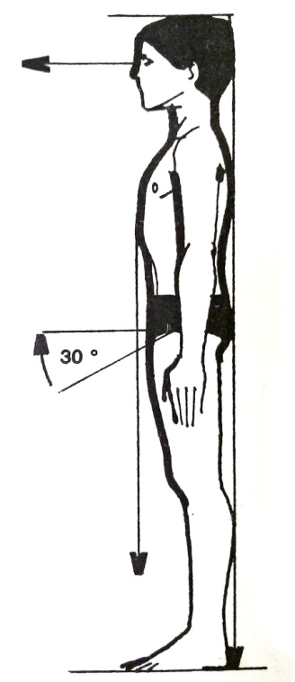
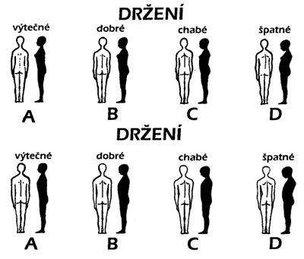

Obrázek 1.
A – Správné držení těla (Srdečný, 1982)
B – Hodnocení držení těla dle Kleina, Thomase a Mayera (Haladová, Nechvátalová, 2010)

Svalové dysbalance
Svalová dysbalance je popisována jako inkoordinace svalových skupin při zajišťování statických a dynamických funkcí pohybového systému. Různé svaly a svalové skupiny se při zajišťování postavení kloubu dostávají do stavu zkrácení, či oslabení dle tendence k patologii (Vařeková, 1999). Právě chybné motorické stereotypy jsou považovány za nejčastější příčinu vzniku funkčních poruch a následně svalové dysbalance. Příčinou je výše uvedené nerovnoměrné zatěžování pohybové soustavy. Pokud tyto faktory začnou působit na organizmus již v útlém věku, není vyloučen jejich výrazný negativní dopad na stav pohybového systému v dospělosti (Janda, 1984; Bursová, 2005).
Rovnováha mezi svalstvem tonickým (umožňujícím dlouhotrvající svalovou činnost)
a svalstvem fázickým (umožňujícím rychlý nástup i průběh činnosti) je předpokladem pro úspěšné vyrovnání odchylek posturálního i pohybového stereotypu a tím správného držení těla. Obrázek 2 poukazuje na nejvíce zatěžované svaly při hraní tenisové hry.
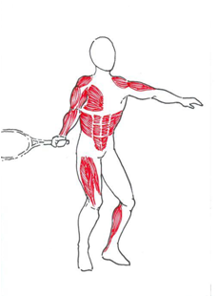

Obrázek 2. Nejvíce zatěžované svaly v tenise (Bernaciková, Kapounková & Novotný, 2010)

Svalové zkrácení a oslabení
Pokud dochází k větší aktivaci svalů s převahou statických funkcí, vznikají zkrácené svalové skupiny, které na základě reflexivních a vývojových vztahů působí tlumivě na oslabené fázické svaly. Jejich funkci přebírají svaly zkrácené, čímž se nerovnováha neustále prohlubuje, může dojít až k výrazné hypotrofii fázických svalů. Protože se svaly zapojují do pohybu jinak, dochází k narušení svalové koordinace, stereotypů a kvality stabilizační funkce (Vašina, 1999; Hošková, 2012). Co se týče DKK, nejčastěji zkrácenými skupinami jsou hamstringy, flexory, adduktory a rotátory kyčelního kloubu a m. gastrocnemius. Na dominantní HK se jedná o m. pectoralis minor, m. latissimus dorsi
a svaly upínající se zezadu ramene (Sciascia & Cromwell, 2012).
Podle Höhma (1982) bývá často překážkou pohybu zvýšené napětí zejména svalstva šíjového, zádového a pletence ramenního. Je nutno umět svaly uvolňovat jak v době mimo hru, tak v pauzách mezi rozehranými míči i během hry.

Funkční patologie hybného systému má na horní polovině těla obraz horního zkříženého syndromu. U jedinců nacházíme:
- zkrácené prsní svaly
- zkrácené zvedače lopatek
- oslabené hluboké šíjové svaly
- oslabené fixátory lopatek
Obrázek 3. Horní zkřížený syndrom (www.sportvital.cz)
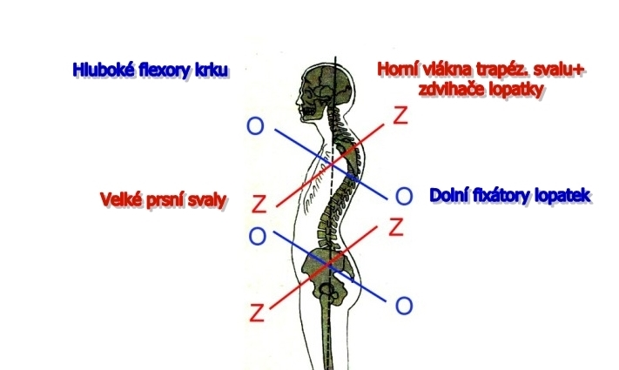

Syndrom má za následek obraz „kulatých ramen“, předsunu hlavy a hyperextenční postavení cervikokraniálního přechodu (Haladová & Nechvátalová, 2010).
Vyšetření svalových dysbalancí odhalí i diskrétnější svalové patologie, které nelze hodnotit pomocí klasického svalového testu. Více než síla zde má význam koordinace svalové aktivity a plynulost provedení pohybu v jednom či více segmentech. To lze sledovat např. u vyšetření stereotypů pohybu.
Z pohledu fyzioterapeuta se zdá byt největší problém do tréninku začlenit statický strečink. Před výkonem je vhodnější zařadit dynamický charakter strečinku v rámci zahřátí
a statického protaženi využít až po vykonané činnosti (Williams et al., 2015). Silveira, G., Sayers, M. & Waddington, G. (2011) zjistili, že účinek dynamického strečinku je srovnatelný v zahřívací fázi jako statický a nemá negativní dopady na flexibilitu hamstringů.
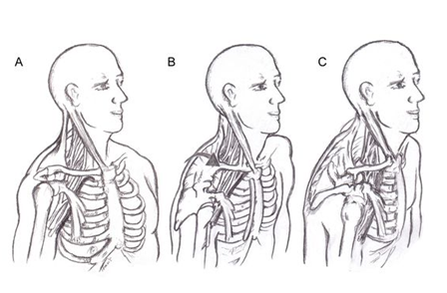

Obrázek 4. Obraz horního zkříženého syndromu (www.sportvital.cz)

Posturální rovnováha
Posturální rovnováha a postura samotná je ovlivněna zkrácením vybraných svalových skupin. DKK hrají velkou roli v celkové stabilizaci postury. Proto je důležité zařadit do programu kompenzace i balanční trénink. Nekompenzuje sice určité přetížení, ale významně snižuje riziko vzniku úrazu. Využívá se stoje na balančních nestabilních plochách a úsečích nebo jen stoje na jedné DK s postupným přidáváním úkolů (Hübscher, M., Zech, A., Pfeifer, K., Hänsel, F., Vogt, L. & Winfried, B., 2010). Pro testování rovnováhy byla v práci využita zkouška stoje na jedné DK, a výdrž v ní.

Hypermobilita
S výše uvedenou problematikou souvisí zajisté i hypermobilita. Zjišťování kloubní pohyblivosti ve sportu nás zajímá kvůli prevenci úrazů a vlivu na vlastní sportovní výkon (Baeza-Velasco et al., 2013). Kloubní symptomy začínají často již v dětství jako takzvané růstové bolesti, jež se objevují zejména po cvičení či sportu. Následné antalgické pozice mohou vést ke svalovým dysbalancím a chronickému bolestivému syndromu. Objevují se
i poruchy propriocepce. Hypermobilní syndrom je považován za doprovodný jev
u pacientů s low back pain a je rizikovým faktorem pro herniaci (Hakim & Grahame, 2004; Hakim & Grahame, 2003; Aktas, Ofluoglu a Akgun, 2011).
Dle Grahama (1999) vrozená větší „pružnost“ na druhou stranu umožňuje jedinci provádět celou řadu pohybových aktivit s větší lehkostí.
V rámci fyzioterapeutických metod pro stabilizaci segmentu se využívají principy aproximace, rytmické stabilizace, stabilizační zvrat, reflexní působení, cvičení
v uzavřených kinematických řetězcích a senzomotorická řada (Kolář, 2009).

Stereotypy pohybu
Běžné každodenní pohyby jsou prováděny automaticky, což neznamená správně. Některé svaly se zapojují více než jiné a dochází k chronickému přetěžování určitých svalových partií, někdy až následným strukturálním změnám. Porucha posturálního stereotypu se projevuje odchylkou správného držení části těla, nebo těla jako celku, často pozorovatelné na páteři (Bernaciková, 2013).
Janda (1984) popisuje dynamický stereotyp jako dočasně neměnnou soustavu podmíněných a nepodmíněných reflexů na podkladě opakujících se podnětů. Zafixováním špatných pohybových stereotypů, dochází k dlouhodobému přetěžování páteře s rozvojem funkčních poruch páteře. Vznik svalové dysbalance souvisí s postupnou přestavbou pohybových stereotypů. Hybné stereotypy tedy nejsou během života neměnné. Schopnost jejich přebudování však klesá s věkem a je časově náročná. Významnou roli v dosažení svalové rovnováhy má kromě cvičení hlavně neustálé správné držení těla. I Kopřivová, Kopřiva (1997) tvrdí, že posturální stereotypy nelze považovat za neměnné a stabilní. Janda (1984) dále píše, že podstatný je timing a síla kontrakce svalů nebo svalových skupin v pohybovém řetězci. Zafixování patologií může trvale porušit stereotyp a vést
k nevratnému poškození svalu nebo kloubu. Sledované stereotypy:
- Abdukce paží
- Flexe šíje

- Stereotyp abdukce paží
Abdukce paží je souhra svalů provádějících pohyb humeru vůči lopatce, svalů zprostředkovávajících mobilitu lopatky, bez níž nelze provést maximální rozsah a svalů rotátorové manžety, které zajišťují dynamickou stabilitu glenohumerálního kloubu. K hlavním abduktorům se řadí m. deltoideus a m. supraspinatus (Neumann et al., 2010).
Mezi nejznámější popisy průběhu stereotypů patří nepochybně popis Kapandjiho (2007) a Véleho (2006). Kapandji tvrdí, že do 30° provádí abdukci hlavně m. supraspinatus – fixuje hlavici v jamce. Od 60° dochází k zevní rotaci lopatky za účasti m. serratus anterior. Dále se přidává aktivita m. trapezius, jehož horní část do 60° jen stabilizovala. M. deltoideus má do 90° destabilizační funkci, proto je velice důležitá aktivita RM, která má stabilizační funkci. Od 90° se zvyšuje aktivita m. trapezius, deltového svalu a serratus anterior. Abdukce se také účastní dlouhá hlava m. bicipitis brachii, mm. pectorales a kontralaterální paravertebrální svaly, hlavně v konečné fázi. Obdobného názoru je i Véle, který rozfázoval průběh abdukce následovně. Do 45° se uplatňuje při pohybu hlavně m. supraspinatus. Od 45° vzrůstá účast m. deltoideus. Nad 90° se významněji zapojují svaly provádějící pohyb lopatky. Od 150° se zapojuje trupové svalstvo, tím se prohlubuje bederní lordóza. Stanovit však fyziologický timing svalů je náročné.
O správném provedení můžeme diskutovat. Véle (2006) a Dylevský (2009) se domnívají, že m. supraspinatus paži abdukuje jen do 90°. Dle Janury et al. (2004) oba uvedené svaly jsou schopny provést abdukci samostatně. Janura et al. (2004) a Neumann et al., (2010) dále zpochybňují fakt, že pohyb iniciuje hlavně m. supraspinatus. Hlavice humeru se při připažení nachází v horní části kloubní jamky. Tahová síla deltového svalu v této pozici má tendenci humerus posunout ještě kraniálněji, v čemž mu brání mediální kompresí hlavice do jamky svaly rotátorové manžety. Ke svalům manžety ovšem patří právě m. supraspinatus. Janura et al (2004) dále uvádí, že nejvýznamněji se na kompresi podílí m. teres minor, který často limituje funkci m. deltoideus. Dle Kapandjiho (2007) se na počátku abdukce efektivně podílí, není však jediným iniciátorem. Názor sdílí i Itoi et al. (2009). Peat a Graham ve své studii (1977) dokázali, že vzájemné zapojení daných svalů je zcela individuální v závislosti na přítomnosti či nepřítomnosti patologií. K tomuto se přiklání i Véle (2006).
K abdukci paže patří rovněž zevní rotace dolního úhlu lopatky, umožněná vzájemnou spoluprací m. serratus anterior a m. trapezius. Zapojují se i rhombické svaly, které eliminují protrakční aktivitu m. serratus anterior. M. trapezius a m. serratus anterior jsou tedy synergisté při zevní rotaci dolního úhlu, ale dle potřeby také antagonisté, kteří si vzájemně limitují protrakci či retrakci lopatky. Aktivita m. serratus anterior pozvolna narůstá v průběhu celého pohybu. Dolní část trapézového svalu je nejvíce aktivní v pozdní fázi abdukce (Neumann et al, 2010). Při překlenutí abdukce nad horizontálu se musí zapojit zevněrotační složka, která eliminuje kontakt trochanteru majoris humeru
s acromionem a coracoacromialním vazem, jinak pohyb nemůže být proveden v plném rozsahu (Janura et al., 2004).
Obecné pravidlo hovoří o nutnosti proximodistální aktivace svalů v rámci pohybových vzorů. Nejdříve musí vytvořit osový orgán opěrnou bázi pro pohybující se segmenty. Fixace lopatky a tím vytvoření opěrné báze pro pohybující se humerus platí i v případě, že se během pohybu lopatka posunuje po hrudníku (Véle, 2006). Teorii o proximodistální aktivaci svalů v oblasti ramenního pletence potvrzují ve svých studiích na zdravých probandech Kibler et al. (2007) při tenisovém podání a De Meya et al. (2009) při abdukci, extenzi a zevní rotaci.
Shrnutím všech názorů lze říct, že abdukce je počínána stabilizující funkcí m. teres minor a svaly rotátorové manžety, pohyb iniciuje m. supraspinatus spolu s dalšími svaly
a postupně se přidává aktivita m. serratus anterior a na konci pohybu sílí m. trapezius.
- Stereotyp flexe šíje
Důležité je provedení pohybu obloukovitou flexí. Předsunutí hlavy (do protrakce) upozorňuje na oslabení hlubokých ohýbačů a převahu funkce povrchových ohýbačů hlavně m. sternocleidomastoideus (Janda, 2004). Stejného názoru jsou i Haladová & Nechvátalová (2010). Doplňují, že převaha funkce povrchových ohýbačů je považována za nesprávnou, poněvadž je spojena s hyperextenzí v tomto segmentu, čímž dochází k přetěžování cervikokraniálního přechodu. Flexe obvykle dále pokračuje až k obratli Th4, takže je přetěžován zároveň i cervikothorakální přechod.
Zjemnění přináší zkouška výdrže. Janda (2004) i Haladová & Nechvátalová (2010) považují za normálně silné svaly krku ty, jež udrží flektovanou hlavu 20 s bez chvění, či poklesu. Zvláště vypovídající je tato zkouška u dětí.

Progres patologií
Vzhledem k vývoji organismu mladých hráčů se u nich mohou objevit zranění, která se u dospělých hráčů nevyskytují. Patří mezi ně např. nepravidelný nebo nesprávný proces osifikace kostí, nadměrný růst, místní záněty nebo přechodná bolest (Crespo & Miley, 2002).
Nástupem puberty nastávají hormonální a růstové změny. Zvláště u sportů, kde převládá jednostranné zatěžování, ochabují fázické a zkracují se tonické svaly, prohlubuje se nerovnováha a snižuje se úroveň pohybové výkonnosti (Horbacz, Majherová & Perečinská, 2013).
Patologiím a úrazům přispívá také nevhodné vybavení, neodborné vedení tréninku – špatná technika a nedostatečná fyzická kondice, kdy dochází k přetěžování organismu. Jedinci potom trpí např. na tenisový loket nebo tenisové nestabilní rameno. Časté jsou i úrazy vzniklé z přetížení (únavové zlomeniny), jejichž podkladem jsou opakovaná mikrotraumata, provázená chronickými zánětlivými změnami v postižené tkáni (Crespo & Miley, 2002).
Kondric, Matkovic, Furjan-Mandic, Hadzic a Dervisevic (2011) zkoumali na vzorku 83 špičkových slovinských stolních tenistů, tenistů a hráčů badmintonu četnost a typy zranění. Zjistili, že nejčetnější jsou zranění ramenního kloubu (17 %), páteře (16 %) a kotníku (15 %). Následovala zranění zápěstí (12 %) a nohou (10 %). V raketových sportech převládá zranění svalových tkání a poté šlach. Mezi preventivní opatření poškození svalů a šlach patří řádné rozcvičení před tréninkem a kvalitní protahovací a kompenzační cvičení po tréninku.
Alyas, Turner a Connell (2007) při zkoumání špičkových tenistů ve své studii potvrdili patologické změny na páteři.
Nejčastější zranění u tenistů tedy vznikají zejména z přetěžování struktur zádových, hrající končetiny a dolních končetin.

Elektromyografické měření

Studie o provádění stereotypu abdukce
Wickingham, Pizzari, Stansfeld, Burnside & Watson (2010) zkoumali aktivitu svalů během abdukce ramene u 24 zdravých jedinců ve věku 18 až 37 let. Chtěli zjistit „normální“ fyziologické zapojení svalů při tomto pohybu. Pořadí aktivace jednotlivých svalů (vybrané svaly jsou totožné s naším měřením) dle jeho studie je následující:
- m. supraspinatus
- m. trapezius (část střední)
- m. deltoideus (část střední)
- m. serratus anterior
- m. trapezius (část horní)
- m. deltoideus (část přední)
- m. deltoideus (část zadní)
- m. trapezius (část kaudální)
- m. infraspinatus
- m. pectoralis major
Podrobný popis timingu jednotlivých svalů a jejich maxima intenzity dle Wickinghama et al (2010) znázorňuje Obrázek 7.

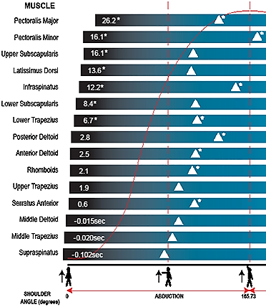

Obrázek 7. Timing svalů, maximální intenzita zapojení svalstva pletence ramenního při abdukci horní končetiny (Wickingham et al., 2010).

Výsledky ukázaly, že mm. supraspinatus, střední trapéz a střední deltoideus byly aktivovány než započal vlastní pohyb. Časná aktivace supraspinátu potvrzuje předchozí výzkumy, jež provedli Barden et al. (2005) a Illyés & Kiss (2005), kde byl také iniciátorem pohybu. Poppen & Walker (1978) tvrdí, že dřívější, i když nevýznamná aktivace m. supraspinátus ve srovnání se střední částí deltového svalu, je rovněž v souladu s jeho větším ramenem momentu pohybu během časných fází upažení (in Wickingham et al, 2010). Časně aktivovaný střední trapéz může poskytovat stabilizaci lopatky a počáteční stabilní základnu pro umožnění generování síly svalům lopatky a paže.
Levangie & Norkin (2005) tvrdí, že nástup m. serratus anterior a horního trapézu těsně po započnutí pohybu (0.019s ± 0,169 a 0,146s ± 0.067) odráží jfejich dvojí roli – jako rotátorů a stabilizátorů pro zabránění dolněrotační tendence středního deltového svalu.
Levangie a Norkin (2005) uvedli zajímavé zjištění o pozdější aktivaci dolní a horní části m. subscapularis (po 0,29 s ± 0,16 a 0,55 s ± 0,33, v daném pořadí) a infraspinatus (0,42 s ± 0,36). Tyto svaly rotátorové manžety vyrovnávají nechtěný translační tah deltového svalu na kost pažní horním směrem, hlavně kompresí, čili stabilizací hlavice humeru, zejména v raných fázích upažení. Výsledky Wickinghama et al. (2010) také naznačují, že stabilizační účinek těchto svalů není nutný, dokud se paže nedostane přibližně do10°. Zřejmě sekundární funkce m. supraspinatus jako depresoru hlavice humeru dostatečně kompenzuje nežádoucí translační síly středního deltového svalu v průběhu rané fáze únosu paže.
Výzkum Levangieho a Norkina (2005) koresponduje s výzkumem Browna et al. (2007), kdy uvedli, že v pořadí – m. supraspinatus, střední trapézový sval a střední deltový sval dosáhly také tyto první tři svaly svého maxima intenzity již v časné fázi pohybu.

Kompenzace zátěže
Důležitá je znalost častých problémů a zranění a dostatečná prevence před nimi. Pokud k nim přesto dojde, je zde snaha zabránit riziku, že se znovu objeví (Rodrigues, Rossato & Moro, 2006).
Preventivním opatřením proti vzniku, či progresi dysbalancí a úrazů je naučit děti správným návykům co nejdříve to jde. Pochopení nutnosti kompenzace je prvním krůčkem
k úspěchu.
Kromě kompenzačního cvičení se musí dětem zajistit vhodné míčky, výplet rakety, vyvážení rakety, atd. (Langerová a Heřmanová, 2005).
Aparicio (1998) zdůrazňuje význam posilování svalů a kompenzačního cvičení
v tenisové praxi, aby hráč měl dostatečně a symetricky osvalené tělo. Opak v budoucnu přinese svalové poškození a léze artikulací páteře tenistů. Weineck (1999) potvrzuje, že kompenzačním cvičením a posilováním břišních svalů se lze v tenise vyhnout problému skoliózy a posturálním problémům v oblasti pánve. Bollinger (1992) připomíná skutečnost, že kompenzace není zcela zapojená do tréninkového procesu. Poukazuje na možnost vyrovnávání prostřednictvím pravidelného provádění jiného sportu (in Rodrigues, Rossato
& Moro, 2006).

Rady pro sestavení cvičební jednotky
Podle Dovalila (2002) protahovací cvičení tonických svalů uvolňuje svalové napětí
a zrychluje zotavení, pokud je prováděno nedostatečně, mohou vznikat chronická poškození, bolestivost, až degenerativní trvalé změny. Fázické svaly je nutné naopak posilovat. Dále doporučuje spinální cvičení (torzní cviky jednotlivých obratlů páteře), protože jednostranným zatěžováním jsou nejvíce omezeny rotační pohyby. Obzvláště v tenise jsou každým úderem zatěžovány páteř, kořenové klouby a zápěstí. Jejich dokonalá pružnost šetří kloubní systém. Provádí se lehce, zvolna, všemi směry. Zařazena byla
i terapie s lany, jež spočívala v aktivním cvičení s mírným pružným tahem v daných pozicích se zacílením na spirální stabilizaci (S) a mobilizaci (M) páteře (Smíšek, 2015).
Cools e al. (2008) dělí techniky na:
- posilovací k vyrovnání sil jednotlivých svalových skupin
- techniky protahovací a relaxační, které aplikujeme na přetížené svalové skupiny
s cílem znovu zvýšit rozsah pohybu v kloubech, kde došlo k jeho omezení. Oba tyto přístupy ale používáme téměř vždy současně, snažíme se o znovuobnovení rovnováhy svalové síly, koordinace, propriocepce a neuromuskulární kontroly v daném segmentu.
Bursová (2005) dělí kompenzační cvičení na:
- uvolňovací
- protahovací
- posilovací
- dále uvádí cvičení dechová, relaxační, balanční a spinální
Také tvrdí, že pro efektivnost je důležité dodržovat posloupnost cvičení. Kompenzační cvičení je na rozdíl od hry pomalé a řízené, sportovec se učí využívat zpětnou vazbu při kontrole a korekci průběhu pohybů.
Dle Severy (1993) by posilování mělo být zaměřeno na svaly mezilopatkové, zádové, břišní, hýžďové a svaly zápěstí. Pozornost by se měla věnovat funkci břišních a hýžďových svalů, jsou zodpovědné za udržování postavení pánve, čímž chrání bederní páteř.
Severův postup vyrovnávacích cvičení svalových dysbalancí u tenistů:
- Uvolnění ztuhlých kloubů a protažení zkrácených svalů.
- Nácvik správného provedení základních pohybů a jednotlivých cviků, především při poruchách pohybových stereotypů.
- Posilování ochablých svalů.
- Soustavná pozornost na správné držení těla.

Cíle a hypotézy

Cíl diplomové práce
Cílem práce bylo zhodnotit vliv kompenzačně-pohybového programu zaměřeného na prevenci a úpravu svalových dysbalancí a chybných stereotypů pohybu u skupiny tenistů mladšího školního věku.

Dílčí cíle
- Provedení kineziologického rozboru a vyšetření EMG aktivity svalstva pletence ramenního při abdukci paží.
- Sestavení kompenzačně-pohybového cvičebního programu na základě výsledků kineziologického rozboru.
- Provedení druhého totožného měření po ukončení pohybové intervence, statistické vyhodnocení výsledků a ne/doporučení cvičební jednotky do praxe.

Hypotézy
S ohledem na hodnocené parametry byly stanoveny následné hypotézy:
H₁: Kompenzačně-pohybový program má pozitivní vliv na kvalitu držení těla.
H₂: Kompenzačně-pohybový program má pozitivní vliv na sílu posturálních svalů.
H₃: Kompenzačně-pohybový program má pozitivní vliv na výskyt zkrácení posturálních svalů.
H₄: Kompenzačně-pohybový program má pozitivní vliv na kvalitu provedení stereotypů pohybu.

METODIKA PRÁCE

Charakteristika sledovaného souboru
Studie byla schválena etickou komisí FTK UP dne 24. 11. 2015 (Příloha 1). Před jejím samotným zahájením byli všichni probandi seznámeni s průběhem a obsahem kineziologického rozboru i cvičebních jednotek a doložili informovaný souhlas podepsaný jejich zákonným zástupcem (Příloha 2).
Testovaný soubor tvořilo celkem 14 dětí, (z toho 8 dívek a 6 chlapců) z tenisového klubu Milo v Olomouci. V průběhu celé intervence docházeli beze změny na běžné tenisové tréninky. Probandi byli ve věku od 6 do 10 let (8,3 let). 12 dětí mělo preferenční PHK a 2 děti LHK.
Pro bližší charakteristiku celkové pohybové aktivity probandů vyplnili rodiče všech dětí orientační dotazníky zjišťující složení tréninkové jednotky a další pohybové aktivity dětí, zásadní zdravotní komplikace a prodělané úrazy, které by mohly ovlivnit výsledek studie. Souhrn všech odpovědí se nachází v Tabulce 1.
Dotazník četnosti tenisových tréninků a dalších pohybových aktivit:
- Prodělaná zranění, či onemocnění, současné bolesti.
- Preferovaná HK (kterou hraje tenis).
- Jak dlouho se věnuje Vaše dítě tenisu?
- Kolikrát týdně dochází na trénink tenisu?
- Jak dlouho trvá jedna tréninková jednotka?
- Věnuje se trenér v rámci tréninkové jednotky jen tenisu nebo je zahrnuto
i rozvíjení všestrannosti (úvodní rozcvičení, hry, protažení na konci, atd.)?
- Věnuje se Vaše dítě i jiným sportům? Jakým?

Proband |  | Zranění | Hraje let | Týdně | Doba TJ | Všestrannost | Další sporty
1 |  | ne | 6 | 3 | 60 | ano | rekreačně běh, kolo
2 |  | ne | 2 | 3 | 60 | ne | rekreačně cyklistika, plavání
3 |  | ne | 3,5 | 3 | 60 | ne | rekreačně cyklistika, plavání
4 |  | ne | 5,5 | 4 | 60 | ne | rekreačně cyklistika, plavání
5 |  | ne | 5 | 3 | 60 | ne | ne
6 |  | ne | 4 | 4 | 60-90 | ne | rekreačně házená
7 |  | ne | 4 | 3 | 60 | ne | ne
8 |  | ne | 3 | 3 | 60 | ano | ne
9 |  | ne | 4 | 5 | 60-90 | ne | fotbal
10 |  | ne | 3 | 5 | 60 | ano | rekreačně tanec
11 |  | ne | 3 | 3 | 60 | ne | ne
12 |  | ne | 3 | 2 | 60 | ne | ne
13 |  | ne | 4 | 4 | 90 | ne | ne
14 |  | ne | 3 | 3 | 60 | ano | ne
Tabulka 1. Odpovědi na dotazník četnosti tenisových tréninků a dalších pohybových aktivit.

Design studie
Vstupní i výstupní měření probíhalo v prostorách Fakulty tělesné kultury v Olomouci na Neředíně. Vyšetření prováděli 2 fyzioterapeuté společně a dětem srozumitelně vysvětlili jeho obsah. Pro účely práce byla vytvořena speciální vyšetřovací baterie a tato baterie doplněna o měření timingu svalů pletence ramenního při abdukci paží. S přihlédnutím na výsledky rozborů byl nastaven kompenzačně-pohybový cvičební program.
Kompenzačně-pohybový program, jenž byl aplikován mezi měřeními, trval 4 měsíce. Probíhal 1x týdně cca 65 minut. Výstupní měření proběhlo po ukončení kompenzačně-pohybového programu.

Vyšetřovací baterie
Vyšetření bylo zaměřeno na horní polovinu těla a zahrnovalo tyto oblasti – držení těla, zkrácené posturální svalstvo, oslabené posturální svalstvo, hypermobilitu, rovnováhu, obvody HK, funkční testy páteře a aktivaci svalů při pohybových stereotypech. Pro celistvý náhled na zaujetí postury dětí (ne jen horní poloviny těla), byl vyhodnocen celý test dle Jaroše a Lomíčka (Srdečný, 1982).
Konstatování případné odchylky od normy a stanovení patologie, vycházelo
z individuálního posouzení každého probanda.

Přehled jednotlivých testů
- Držení těla dle Jaroše a Lomíčka
Stupnice se dělí na 6 částí a každá z nich je hodnocena stupni 1 – 4 (1 = nejlepší držení těla, 4 = nejhorší držení těla). Stupnice je převzata od Srdečného (1982) a je uvedena v Tabulce 2.

Tabulka 2. Hodnotící stupnice dle Jaroše a Lomíčka (Srdečný, 1982).
Body | Charakteristika
- Hodnocení držení hlavy a krku
1 | pohled kupředu, brada zatažená, oční koutek s horním úponem boltce ucha leží ve vodorovné čáře, osa krku je vertikální, krční lordóza nejvýše 2 cm od těžnice
2 | krk je mírně skloněn dopředu (asi 10°), obličej však hledí dopředu
3 | krk je skloněn o 20° nebo je hlava zakloněna.
4 | krk skloněn kupředu o 30°
- Hodnocení hrudníku
1 | normální hrudník, dobře klenutý, hrudní kyfóza se dotýká těžnice ze záhlaví, žebra odstupují od páteře v úhlu asi 30°, hrudník vertikální
2 | malé odchylky v průběhu osy hrudníku, jež je skloněna asi o 10°
3 | hrudník plochý, velká kyfóza, nelze spustit těžnici ze záhlaví / není Th kyfóza
4 | hrudník plochý, těžká Th kyfóza, osa hrudníku velmi šikmá
- Hodnocení břicha a sklonu pánve
1 | stěna břišní vtažena, dokonalé postavení pánve, sklon kosti křížové k vertikále je 30°
2 | malé odchylky, břišní stěna mírně vyklenuta, sklon kosti křížové je 35°
3 | větší odchylky, stěna břišní vyklenuta, sklon kosti křížové 40°
4 | velké úchylky v držení pánve, bederní lordóza nad 5 cm, sklon kosti křížové nad 50°
- Hodnocení křivky zad
1 | olovnice spuštěná ze záhlaví se dotýká hrudní kyfózy, prochází mezi hýžďovou rýhou, krční lordóza je 2 cm, bederní lordóza 3 cm – platí pro děti jedenáctileté
2 | mírné oploštění nebo mírné zvětšení zakřivení
3 | vyznačená kulatá záda s nepatrným zakřivením
4 | velmi těžké odchylky od normálního průběhu
- Hodnocení držení těla v čelní rovině (zezadu)
1 | souměrnost boků, thorakoabdominálních trojúhelníků, stejná výše ramen, lopatky neodstávají
2 | nepatrná odchylka v jednom bodě
3 | trvalé vysunování jednoho boku, jedno rameno výše a odstávající lopatky
4 | značné odstávání lopatek, značné vysunování jednoho boku, nesouměrnost thorakoabdominálních trojúhelníků
- Hodnocení dolních končetin
1 | dolní končetiny ve správné ose, středy kyčelního, kolenního a hlezenního kloubu tvoří vertikálu, dokonalá klenba nohy
2 | vbočená kolena (do 3 cm vzdálenosti mezi vnitřními kotníky), vybočená kolena (do 3 cm vzdálenosti mezi kondyly kosti stehenní), mírně ploché nohy
3 | vybočená nebo vbočená kolena, ploché nohy II. a III. stupně
4 | Vybočená/vbočená kolena cca 5 – 6 cm, ploché nohy těžšího stupně

- Svalové zkrácení
Zkrácení posturálního svalstva bylo posuzováno na základě pětibodové stupnice (0= bez zkrácení, 4= největší zkrácení), jež byla rozdělena do více kategorií kvůli větší přesnosti měření a sjednocení stupnice pro statistické zpracování dat. Postup měření byl totožný s měřením dle Jandy (2004). Metoda testuje celé svalové skupiny v celém rozsahu plynulého pohybu. Fixace zajistila pohyb pouze v jednom kloubu, v jedné rovině, s vyloučením nevyžádaných souhybů. Vybrané svaly:
- M. trapezius – pars descendens: (leh na zádech, hlava mimo podložku, fixace pletence HL, pasivní úklon maximální, pak deprese pletence)
  - 0 – stlačení ramene lze provést lehce
  - 1 – malý odpor
  - 2 – střední odpor
  - 3 – silný odpor, rameno téměř nestlačitelné
  - 4 – nelze stlačit, tvrdý odpor, omezení úklonu
- M. levator scapulae: (leh na zádech, DKK podložená KOK, hlava mimo podložku, fixace pletence HL, FL a ROT hlavy)
  - 0 – stlačení ramene lze provést lehce
  - 1 – malý odpor
  - 2 – střední odpor
  - 3 – silný odpor, rameno téměř nestlačitelné
  - 4 – nelze stlačit, tvrdý odpor, omezení úklonu
- M. pectoralis major: (leh na zádech, DKK FL, fixace hrudníku, sternální část – elevace, střední – 90° ABD v RAK a ZR, 90° FL v LOK, klavikulární – EX LOK
a ZR v RAK, paži nechat klesnout pod stůl, stlačení RAK)
  - 0 – paže dosáhne mírně pod horizontálu
  - 1 – paže dosáhne horizontály
  - 2 – HK neklesne sama, ale tlakem lze dosáhnout horizontály, malý odpor
  - 3 – nad horizontálou, paže lze mírně stlačit, silné napětí
  - 4 – nad horizontálou, paže nelze stlačit, bolestivé napětí
- Svalové oslabení
Svalová síla byla hodnocena pro účely diplomové práce upravenou pětibodovou stupnicí (1= největší oslabení, 5= největší síla). Postup měření byl totožný se svalovým testem dle Jandy (2004), jen stupnice byla upravena pro přesnější měření. Fixace a poloha zajišťují otestování pouze daného svalu, či skupiny. Testované pohyby:
- Flexe trupu, jež poukazuje na SS přímých břišních svalů
  - Leh na zádech, DKK podložené, HKK složené na prsou, bez fixace a odporu, plynulá obloukovitá FL bez nadzvednutí DKK
  - Zapojené svaly (m. rectus abdominis, m. obliquus externus a internus, m. psoas major, m. pyramidalis)
    - 1 – odlepení horních úhlů LOP, HKK složené na prsou
    - 2 – odlepení dolních úhlů LOP HKK složené na prsou
    - 3 – odlepení trupu 5 cm pod LOP, HKK složené na prsou
    - 4 – plný sed, HKK složené na prsou
    - 5 – plný sed, HKK za hlavou
- Flexe trupu s rotací, jež poukazuje na SS šikmých břišních svalů
  - Leh na zádech, DKK podložené, HKK složené na prsou, bez fixace a odporu, plynulá obloukovitá FL s rotací bez souhybu pánve a nadzvednutí DKK
  - Zapojené svaly (m. obliquus internus abdominis, m. obliquus externus abdominis, m. rectus abdominis, a zádové svaly)
    - 1 – odlepení pletence pažního, HKK složené na prsou
    - 2 – odlepení hrudní páteře, HKK složené na prsou
    - 3 – odlepení hrudní páteře, HKK složené na prsou
    - 4 – plný sed, HKK složené na prsou
    - 5 – plný sed, HKK za hlavou
- Addukce lopatek, jež poukazuje na SS středních fixátorů LOP
  - Leh na břichu, hlava ve střední čáře, paže podél těla dlaněmi vzhůru, přitažení LOP k sobě kaudálním úhlem rotovaným dovnitř.
  - Zapojené svaly (m. rhomboideus major a minor, m. trapezius střední část)
    - 1 – neúplné přitažení lopatek k páteři
    - 2 – přitažení lopatek k páteři
    - 3 – přitažení lopatek k páteři s mírným odporem
    - 4 – přitažení lopatek k páteři se středním odporem
    - 5 – přitažení lopatek k páteři se silným odporem
- Pohybové stereotypy
Dle Haladové & Nechvátalové (2010) jsme při provádění stereotypu abdukce nepoužívali fixace vyšetřujícím, čímž vyjde na povrch kvalita provedení. Pohyb prováděl vyšetřovaný pomalu a vyšetřující se jej nijak nedotýkal, abychom zabránili jakékoliv facilitaci. Testované stereotypy pohybu:

- abdukce paží
- stereotyp flexe šíje
Našim účelem bylo orientačně vizuálně porovnat, zda měla aplikace kompenzačně-pohybového programu vliv na kvalitu provedení stereotypů po intervenci. Aspekcí se hodnotila kvalita provedení pohybu přes rozpažení do vzpažení HKK s extendovanými lokty.
Kvalitami, na které jsme brali zřetel, byly u abdukce HKK – symetrie pohybu paží
a lopatek, nástup m. levator scapulae a horních vláken trapézu, rotace lopatky a scapula alata, protrakce ramen, úklony trupu, či záklon hlavy a přetížení krční páteře.
Naopak nejčastěji vyskytované chyby při provádění stereotypu, byly:
- dle Vařeky (1997) na začátku pohybu převládá elevace celého pletence ramenního kvůli výrazné aktivitě horní části m. trapezius a levatoru scapulae. Lopatce tedy chybí stabilizace, čímž dochází již od začátku k zevněrotačnímu pohybu (Vařeka, 1997). Mayer & Smékal (2005) napsali, že jde o zevní rotaci lopatky při abdukci paže při nedostatečné dynamické fixaci. Je-li vidět scapula alata, abdukce lopatky a protrakce ramene, přetěžuje se krční páteř.
- prvním očividným pohybem je úklon trupu při kontralaterální aktivitě m. quadratus lumborum, pohyb pokračuje 1. Variantou (Vařeka, 1997).
U stereotypu FL šíje se hodnotila výdrž a kvalita provedení pohybu dle Jandy (2004) obloukovitým pohybem a s výdrží alespoň 20 s.
- Rovnováha
- stoj na 1 DK s otevřenýma očima (výdrž 10 s)
- stoj na 1 DK se zavřenýma očima (výdrž 10 s)
- Funkční testy páteře
- Schoberova vzdálenost (prodloužení vzdálenosti naměřené 5 cm od průsečíku SIPS kraniálně při volném předklonu o 2,5 cm)
- lateroflexe (měřeno zády opřenými o stěnu, dlaně k tělu, dosah nejdelším prstem) dle Koláře (2007)
- stranový rozdíl lateroflexí (odečet pravolevé odchylky)

- Hypermobilita
Názory autorů ohledně hypermobility se liší a rozdělení není jednotné. Na základě prostudování rozdělení hypermobility dle Beightona, Grahama & Birda z roku 1983 (in Boyle, Witt Riegger-Krugh, 2003) Jandy (2004) a Sachseho (in Neumann, 1979) byla vytvořena univerzální stupnice pro přesnější hodnocení stupně hypermobility dětí. Stupnice má 5 bodů (0 = hypomobilita, 1 = norma, 2 = mírná hypermobiliita, 3 = střední hypermobilita, 4= výrazná hypermobilita). Testovaly se:
- Thomayerova zkouška – předklon na bedýnce s extendovanými koleny, zkouška pro účely práce odstupňována dle dosahu v cm (Kolář, 2009)
  - 0 – nedotkne se prstců
  - 1 – dotek prsty HKK na prstcích DKK
  - 2 – 0 – 5 cm
  - 3 – 5 – 10 cm
  - 4 > 10 cm
- Zkouška šály
  - 0 – loket nedosáhne do poloviny klíční kosti
  - 1 – loket dosáhne do poloviny klíční kosti
  - 2 – loket dosáhne do2/3 klíční kosti
  - 3 – loket dosáhne k akromioklavikulárnímu skloubení
  - 4 – loket přesáhne klíček
- Zkouška zapažení paží
  - 0 – nedotkne se prsty
  - 1 – dotkne se konečky prstů
  - 2 – přesah prstů
  - 3 – přesah dlaní
  - 4 – dosáhne na zápěstí
- Hypermobilita LOK
  - 0 < 0°
  - 1 – 0° - 10°
  - 2 – 10° - 15°
  - 3 > 15°
- Hypermobilita MTC
  - 0 < 45°
  - 1 – 45° - 55°
  - 2 – 55° – 65°
  - 3 – 65° - 75°
  - 4 > 75°
- Cp do rotace
  - 0 < 65°
  - 1 – 65°- 70°
  - 2 – 70°- 80°
  - 3 – 80°- 90°
  - 4 > 90°
- Thp do rotace (sepjaté ruce)
  - 0 < 50°
  - 1 – 50°
  - 2 – 50° - 70°
  - 3 – 70° - 80°
  - 4 > 80°
- Obvody HKK
- obvod relaxované paže, kontrahované paže a předloktí (měřil se rozdíl preferované HK vůči druhostranné HK v cm)

Povrchové elektromyografické měření abdukce paží
Další součástí vstupního i výstupního měření probandů bylo elektromyografické měření nástupu jednotlivých svalů pletence ramenního při provádění stereotypu abdukce paží.

Technické podklady
K měření elektromyografického signálu byl použit šestnáctikanálový povrchový polyelektomyograf Delsys Trigno Wireless systém Delsys Inc., Natick, MA, USA, sběrná frekvence 4000 Hz. Signál byl snímán 14 svody s 42000 Hz frekvencí. Analýza signálu byla provedena systémem softwaru MATLAB (R2015b, MathWorks, Inc., Natick, MA, USA). Signál byl softwarem filtrovaný na frekvenci 20 – 450 Hz. Měřilo se oboustranně z těchto svalů:
- m. biceps brachii
- m. deltoideus, pars medius
- m. infraspinatus
- m. pectoralis major, pars sternocostalis
- m. serratus anterior
- m. supraspinatus
- m. trapezius, pars superior.

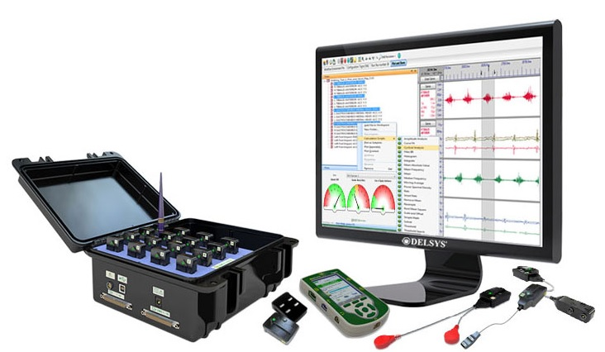
Obrázek 5. Elektromyografický přístroj Delsys Trigno (www.delsys.com)

Analýza probíhala následovně: prvních 300 řádků bylo vystřihnuto, proběhla full- wave rektifikace, vyhlazení pomocí RMS s, časovým oknem 25ms. Určení klidového potenciálu proběhlo z pokusu „1“ (sledováno klidové napětí svalu). Určení aktivační hladiny bylo provedeno z průměru klidového potenciálu + 2*SD klidového potenciálu.
Za aktivovaný jsme považovali sval, který dosáhnul napětí vyšší, než byla aktivační hladina. Měření jednoho pokusu probíhalo vždy 5 sekund. Obě končetiny se měřily najednou. Nejdříve byl měřen klidový potenciál – hodnota referenční, končetiny byly pouze volně podél těla ve stoji, bez pohybu. Následně proběhly 3 pokusy, kdy byla sledována abdukce. Měření proběhlo nejprve bez zátěže a potom se zátěží 0,5 kg. Stejné měření proběhlo jako vstupní před terapií a následně výstupní, po terapii.

Příprava měření PEMG
Před umístěním elektrod byla místa lokalizace očištěna vodou. Elektrody byly umístěny v oblasti největšího svalového bříška ve střední linii svalů paralelně se svalovými vlákny (De Luca, 1997). Na každý sval se nalepil jeden hranatý senzor, rozestup elektrod v tomto senzoru je pouze několik milimetrů. Pro kontrolu správného umístění elektrod
a zapojení svodů byly provedeny izolované kontrakce jednotlivých svalů. V případě, že se elektroda odlepovala a snímala signál špatně, byla přilepena znovu na stejné místo.

Vlastní měření PEMG
Vlastní měření bylo provedeno při klidové aktivitě HKK., kdy sportovec zaujal pozici vzpřímeného stoje s horními končetinami volně podél těla. Poté se měřilo zapojení jednotlivých svalů při současné abdukci obou HKK do 180° ve vzpřímeném stoji. Nejprve se měřilo provedení pohybu bez zátěže a následně s půlkilovými činkami. Chtěli jsme zjistit, jaký vliv na průběh stereotypu má zátěž v HK. Zátěž měla imitovat raketu, kterou děti musí při hře držet. Abdukce nebyla nijak korigována, cíleně byla změřena na spontánní provedení pohybu. Abdukce byla následována připažením horních končetin k tělu. Pro zachování stejné rychlosti pohybu u všech probandů bylo použito slovních pokynů. Měření bylo opakováno 3x za sebou. Všech 14 probandů podstoupilo toto měření dvakrát – před a po čtyřměsíčním intervenčním programu.

Kompenzačně-pohybový program
Po vstupním vyšetření následoval čtyřměsíční kompenzčně-pohybový program. Na základě vstupního rozboru probandů, studia na FTK UPOL, vlastních zkušeností
a výše zmíněné odborné literatury byl návrh vhodného kompenzačně-pohybového programu sestaven na zmírnění nebo předcházení výše zmíněným zdravotním problémům tenistů (postura dětí, svalové oslabení, či zkrácení, provádění stereotypů pohybu ABD paží a FL šíje, rovnováha, atd.).

Cvičební jednotka
Cviky byly voleny v souladu s uvedenými poznatky o nejvíce zatěžovaných svalových skupinách tenistů a skupinách, které mají tendenci ochabovat. Část protahovala zkrácené svalové skupiny, část zpevňovala a posilovala svaly ochablé. Cviky napomáhaly vytvoření rovnováhy svalového tonu – vzájemné souhry mezi antagonistickými skupinami svalů, což přispívá ke správnému držení těla. Kromě postury se program snažil zdokonalit kvalitu provedení pohybových stereotypů, rovnováhu dětí, pružnost páteře a jejich obratnost zahrnující faktory koordinace, rovnováhy a tělesné pohyblivosti (Choutková & Kučera, 1970). V současné době se místo pojmu obratnost začíná používat souhrnně pojmu „koordinační schopnosti“. Koordinační schopnosti se rozvíjí, pokud jsou zvolené vnější podněty dostatečně intenzivní a frekventované. Koordinačně náročná cvičení jsou buď nová, neobvyklá, komplikovaná cvičení, anebo činnosti jednodušší, ztížené prostřednictvím dalších úkolů (Hirtz, 2003). Nejlepší předpoklady k rozvoji koordinačních schopností jsou právě mezi 6. – 10. Rokem života, kdy je plastičnost nervového systému největší (Choutková & Kučera, 1970).
Jelikož koučové dětí, dle rodiči vyplněných dotazníků, protažení nevěnují dostatečnou pozornost, kladl se důraz na protahovací cvičení (dynamický strečink na začátku cvičení a výdrž v krajních polohách na konci hodiny). Protažení následovalo po cvičební jednotce v krajní poloze s výdrží 30 sekund bez hmitání s hlubokým nádechem
a výdechem. Provádělo se pomalu a nevyvolávalo bolest (Bursová, 2005).
Cvičební jednotka trvala cca 65 minut. První hodině předcházela korekce postury každého jedince, učení se uvědomění si vlastního těla a zaujmutí aktivního stoje, i nadále se kladl důraz na dodržování těchto zásad.
Zásobník cviků:
- úvodního zahřátí
- uvolňovacího cvičení
- cviků s prvky vývojové kineziologie
- nácviku provádění správných stereotypů pohybu
- kruhového tréninku se zaměřením na posílení fázických svalů a senzomotoriku
- statického strečinku zaměřeného na tonické svalstvo

- Úvodní zahřátí (5 minut)
V úvodní části se střídaly k rozcvičení a rozehřátí organismu (běh, atletická abeceda, skákání žabáků přes třídu, skákání přes švihadlo nebo foukání pingpongového míčku po zemi přes třídu, atd.).
- Uvolňovací cvičení (10 minut)
V této části byl prováděn dynamický strečink a cviky na uvolnění kloubních spojení celého těla (kroužení hlavou, v kloubu ramenním, loketním, zápěstním, celým trupem, cviky v kleku na čtyřech zaměřené na pohyby páteře dle Ludmily Mojžíšové – rotace, úklony, flexe a extenze- „kočičí hřbet“, dynamický strečink – do výpadu, předklon k nataženým dolním končetinám v sedu, strečink adduktorů v „motýlku“ a strečink lýtek). Provedení cviků dle Mojžíšové jsme hledaly v knize Struskové & Novotné (2007).
- Cviky s prvky vývojové kineziologie (10 minut)
Cvičenci se postupně učili zaujímat tyto pozice dle metody DNS podle prof. Koláře (2009):
- poloha třetího měsíce na břichu
- poloha stoličky
- hluboký dřep (Kolář, 2009)
- Nácvik provádění správných stereotypů pohybu (10 minut)
Čtvrtá část nejprve kontrolovala korigovaný stoj. Po jeho zvládnutí probandi nacvičovali optimální stereotyp FL šíje, ABD paží, ABD a EX v KYK.
- Kruhový trénink zaměřený na posílení fázického svalstva a senzomotoriku (20 minut)
Partie, které děti posilovaly, ležely mimo zóny přetěžovaných svalů. Pro mládež se považuje za vhodnou dynamická metoda cvičení. Spočívá v rozvoji síly s 30 – 60 % maximálního zatížení s nevelkým počtem opakování cviků. To odpovídá formě kruhového tréninku, jenž vyplňoval 1/3 námi sestavené cvičební jednotky. Izometrický trénink má negativní účinky – ztrátu rychlosti, elasticity vaziva a jemné koordinace (Choutková
& Kučera, 1970).
Cvičenci absolvovali 3 série kruhového tréninku. Délka trvání jednoho cviku byla 30s, pauza mezi jednotlivými cviky 10s. Cviků bylo vždy dohromady 10, každý trénink se mírně obměňovaly, či ztěžovaly zavřením očí apod.
Dobešová (2005) uvádí, že při použití balančních pomůcek dochází k vyšší aktivitě hlubokého stabilizačního systému páteře. Tento systém je základem koordinovaných pohybů celého těla, které jsou prováděny s maximální efektivitou a minimální vynaloženou energií. Použité pomůcky a prováděné cviky:
- propriofoot (stoj s přitaženým KOK do 90st. FL v KYK a KOK)
- bosu (sqat, přenášení váhy z jedné DK na druhou, stoj se zavřenýma očima)
- čočka (udržení stabilního korigovaného stoje, přenášení váhy na paty a na špičky)
- SM lana (přitahování loktů k tělu čelem k žebřinám, kruhy pro správný nácvik podání dle Smíška, 2014).
- overball (vyvažování stabilního sedu na míči s oporou o paty DKK)
- Statický strečink se zaměřením na tonické svalstvo (10 minut)
V poslední části probíhal statický strečink hlavních svalových skupin se zaměřením na svalové skupiny s tendencí ke zkracování (na předloktí, pažích, trupu, kyčlích, kolenech, kotnících).
Prováděné kompenzační cviky jsou předvedeny v sérii fotek na Obrázku 6.

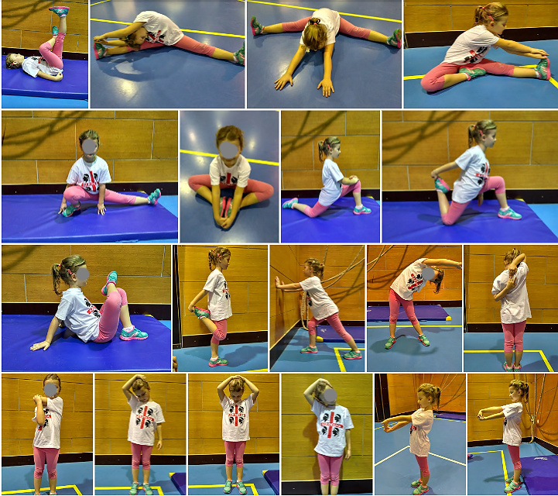

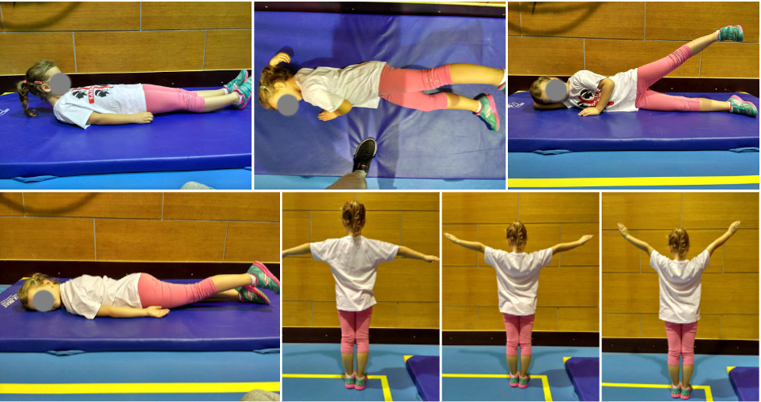
B.

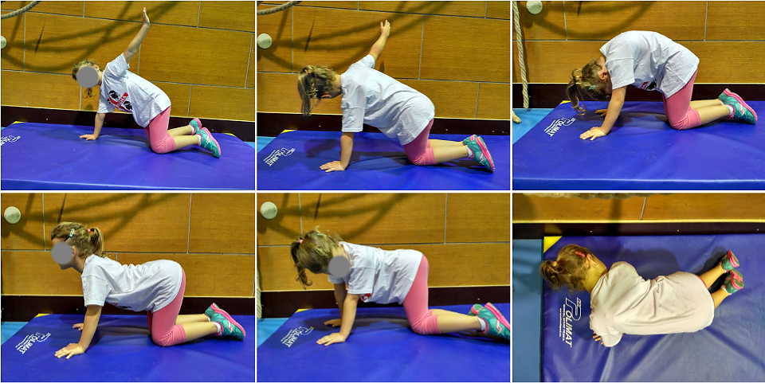
C.

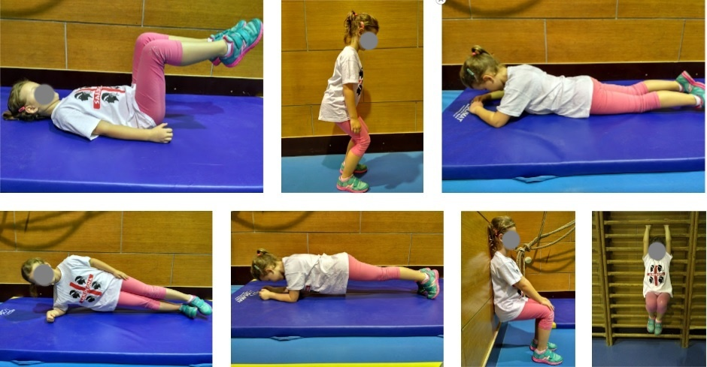
D.

E.
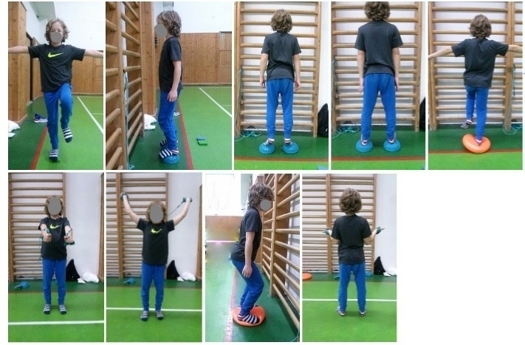
Obrázek 6. Prováděné cviky
- Protahovací cviky
- Nácvik stereotypů (abdukce paží, flexe šíje, extenze DK a abdukce DK)
- Automobilizace páteře dle Mojžíšové
- Posilování, polohy z DNS dle Koláře (2009) – 3 měsíc na břiše a na zádech, dřep
- Nácvik rovnováhy a mobility s pomůckami

Vyhodnocování dat
V kapitole Výsledky jsou uvedeny výsledky z elektromyografického měření aktivity svalstva pletence ramenního při provádění stereotypu abdukce paží. Jak bylo zmíněno výše, analýza EMG signálu byla provedena systémem softwaru MATLAB (R2015b, MathWorks, Inc., Natick, MA, USA). Dále jsou uvedeny všechny výsledky z testování rozvíjení páteře, rovnováhy, hypermobility a rozdílů obvodů dominantně-nedominantních HKK. Dále jsou uvedena statisticky zpracovaná data ze zkoušek držení těla dle Jaroše a Lomíčka, oslabených svalů, zkrácených svalů a stereotypů pohybu.
K ověření hypotéz byl použit srovnávací Wilcoxnův párový test. Hladina statistické významnosti byla stanovena na 5 % (0,05). Pokud na této hladině došlo ke změně alespoň
u jedné z hodnocených proměnných, považujeme rozdíl za statisticky významný. Hodnoty testů, u nichž byla zjištěna významnost (p < 0,05), jsou zvýrazněny šedě.
Změny hodnot mezi prvním a druhým měřením jsou v tabulkách uvedeny
i procentuelně.

Výsledky

Držení těla dle Jaroše a Lomíčka
H₁: Kompenzačně-pohybový program má pozitivní vliv na kvalitu držení těla.
Při aspektivní metodě držení těla dle Jaroše a Lomíčka (Srdečný, 1982) před a po intervenci byl prokázán statisticky významný pozitivní vliv na kvalitu držení těla (p <0,05).
V tabulce 3 jsou uvedeny známky, popisující kvalitu držení těla malých probandů. Tělo bylo rozděleno na 6 částí, každá část je oznámkována stupni 1 (nejkvalitnější držení) – 4 (nejhorší držení). Průměrná celková prvotní známka 2,7 se upravila na 1,9 tedy o 0,8 bodu, což se rovná 15,7 %.
Oblast 5, která sleduje záda zezadu, zaznamenala největší zlepšení o celý 1 stupeň, tedy 20 %. Totéž zlepšení je vidno v části 2, tedy oblasti hrudníku. Vizuálně je posun znázorněn
v Grafu 1.

Tabulka 3. Držení těla dle Jaroše a Lomíčka (Srdečný, 1982)
Držení těla dle Jaroše a Lomíčka
Popisné statistiky |  |  |  | Wilcoxonův párový test
Proměnná | Průměr | změna v % | SD | Z | p-hodn
JL1-1. | 2,2 | -11,4 | 0,4 | 2,521 | 0,012
JL1-2. | 1,6 |  | 0,5
JL2-1. | 2,8 | -20,0 | 0,6 | 2,803 | 0,005
JL2-2. | 1,8 |  | 0,4
JL3-1. | 2,8 | -14,3 | 0,7 | 2,366 | 0,018
JL3-2. | 2,1 |  | 0,8
JL4-1. | 2,8 | -12,9 | 0,7 | 2,521 | 0,012
JL4-2. | 2,1 |  | 0,7
JL5-1. | 2,9 | -20,0 | 0,6 | 2,934 | 0,003
JL5-2. | 1,9 |  | 0,8
JL6-1. | 2,6 | -15,7 | 0,6 | 2,934 | 0,003
JL6-2. | 1,9 |  | 0,8
JL-celk-1. | 2,7 | -15,7 | 0,4 | 2,934 | 0,003
JL-celk-2. | 1,9 |  | 0,5
Legenda:
JL1 – oblast hlavy a krku, JL2 – oblast hrudníku, JL3 – oblast břicha a sklon pánve, JL4 – křivka zad, JL5 – držení těla v čelní rovině zezadu, JL6- oblast dolních končetin, celk – součet hodnot z částí 1- 6;
1. – první měření, 2. – druhé měření, SD – směrodatná odchylka, Z – testovací kritérium, p-hodn – hladina významnosti, p <,05

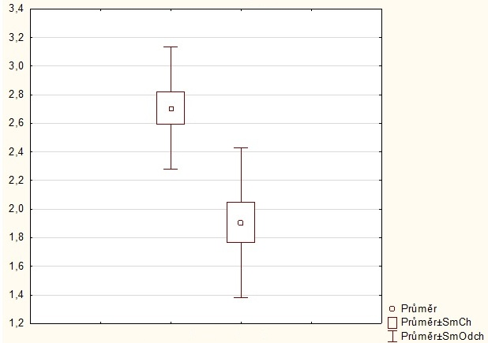

Graf 1. Změna průměrného rozložení známky při zkoušce celkového držení těla před a po intervenci u všech probandů

Testování svalové síly
H₂: Kompenzačně-pohybový program má pozitivní vliv na sílu posturálních svalů.
Při porovnání svalové síly před a po intervenci byl prokázán statisticky významný vliv na sílu posturálních svalů (p <0,05).
Tabulka 4 uvádí změnu síly svalů – přímého břišního, šikmých břišních a středních fixátorů lopatek. Známka 1 znamená nejmenší sílu a známka 5 sílu největší. U všech testovaných svalů došlo po intervenci ke statisticky významnému zlepšení. Nejmenší síla byla zjištěna u přímého břišního svalu a mezilopatkových svalů. Tyto svaly také zaznamenaly největší posun. Síla se zvýšila v průměru o 10 % (0,5 stupně), svalová síla šikmých břišních svalů se navýšila o 7 % (0,3 stupně). Tyto změny jsou znázorněny v Grafu 2.

Tabulka 4. Testování svalové síly
Svalová síla
Popisné statistiky |  |  |  | Wilcoxonův párový test
Proměnná | Průměr | Změna v % | SD | Z | p-hodn
RA-1. | 3,4 | 10,0 | 0,4 | 2,666 | 0,008
RA-2. | 3,9 |  | 0,4
OA-P-1. | 3,5 | 7,0 | 0,3 | 2,045 | 0,041
OA-P-2. | 3,8 |  | 0,3
OA-L-1. | 3,5 | 7,0 | 0,3 | 2,045 | 0,041
OA-L-2. | 3,8 |  | 0,3
FixLop-P-1. | 3,4 | 10,0 | 0,3 | 2,803 | 0,005
FixLop-P-2. | 3,9 |  | 0,4
FixLop-L-1. | 3,4 | 10,0 | 0,3 | 2,803 | 0,005
FixLop-L-2. | 3,9 |  | 0,4
Legenda:
RA – m. rectus abdominis, OA-P – m. obliquus abdominis pravý, OA-L - m. obliquus abdominis levý, FixLop – střední fixátory lopatek, 1. – první měření, 2. – druhé měření, SD – směrodatná odchylka, Z – testovací kritérium, p-hodn – hladina významnosti, p <,05

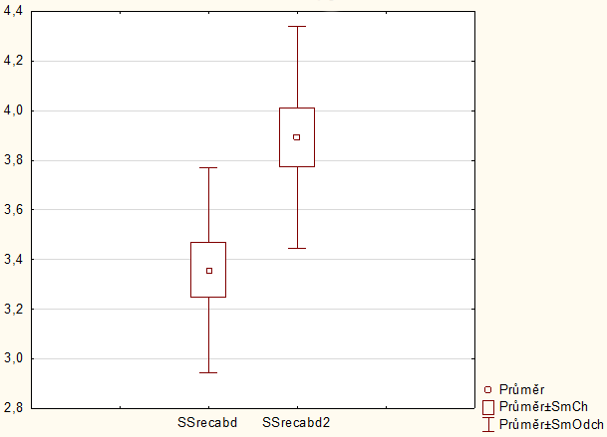

Graf 2. Změna průměrného rozložení známky svalové síly m. rectus abdominis před a po intervenci u všech probandů

Testování zkrácených svalů
H₃: Kompenzačně-pohybový program má pozitivní vliv na výskyt zkrácení posturálních svalů.
Při porovnání zkrácení svalů před a po intervenci byl prokázán statisticky významný pozitivní vliv (p <0,05) na testované svaly m. trapezius a m. levator scapulae. Statisticky významný rozdíl nebyl potvrzen u m. pectoralis major.
Stupeň 0 znamená normu, stupeň 1 mírné zkrácení, stupeň 2 střední zkrácení. Výsledky jsou uvedeny v Tabulce 5. Nejvíce zkrácenými svaly byly shledány oboustranně mm. trapezii, u nichž jsme zaznamenali i nejvýraznější protažení – pravý o 17,1 % (0,9 bodu) a levý o 15,7 % (0,8 bodu) v průměru.

Tabulka 5. Testování zkrácených svalů
Zkrácené svaly
Popisné statistiky |  |  |  | Wilcoxonův párový test
Proměnná | Průměr | Změna v % | SD | Z | p-hodn
Trap-P-1. | 1,5 | -17,1 | 1,2 | 2,803 | 0,005
Trap-P-2. | 0,6 |  | 0,9
Trap-L-1. | 1,4 | -15,7 | 1,2 | 2,803 | 0,005
Trap-L-2. | 0,6 |  | 0,9
LevSc-P-1. | 0,9 | -11,4 | 1,0 | 2,521 | 0,012
LevSc-P-2. | 0,4 |  | 0,6
LevSc-L-1. | 0,9 | -8,6 | 1,0 | 2,201 | 0,028
LevSc-L-2. | 0,4 |  | 0,6
PM-P-1. | 0,2 | -4,3 | 0,6 | 1,342 | 0,180
PM-P-2. | 0,0 |  | 0,0
PM-L-1. | 0,1 | -2,9 | 0,5 | 1,248 | 0,165
PM-L-2. | 0,0 |  | 0,0
Legenda:
Trap – m. trapezius, LevSc – m. levator scapulae, PM – m. pectoralis major, 1. – první měření, 2. – druhé měření, P – pravá strana, L – levá strana, SD – směrodatná odchylka, Z – testovací kritérium, p-hodn – hladina významnosti, p <,05

Testování provedení stereotypů pohybu
H₄: Kompenzačně-pohybový program má pozitivní vliv na kvalitu provedení stereotypů pohybu.
Při porovnání provedení stereotypů pohybu před a po intervenci byl prokázán statisticky významný rozdíl na hladině p <0,05 ve Wilcoxonově párovém testu, což je uvedeno v Tabulce 6.
Hodnotilo se stupni 1 – 5. Stupeň 1 znamenal nejkvalitnější provedení pohybu. Stereotypy abdukce paží i flexe šíje dopadly při hodnocení obdobně. U obou stereotypů bylo zaznamenáno obdobné zlepšení v provedení. Statistický rozdíl změny kvality pohybu znázorňuje Tabulka 6.

Stereotyp abdukce paží
Z aspekčního hlediska probandi omezili započnutí abdukce horních končetin elevací pletence ramenního a celkově pohyb paží vykazoval menší stranové asymetrie, úchylky trupu a záklon hlavy. Statistika ukázala téměř 13% zlepšení v kvalitě provedení abdukce, což odpovídá 0,6 bodu. Vizuálně je posun znázorněn v Grafu 3.
- Stereotyp FL šíje
Kvalita provedení FL šíje se také zvýšila skoro o 13 % a výdrž ve FL bez jakýchkoliv známek poklesu hlavy nebo oslabení svalů se prodloužila z původních 9,3 sekund na 12,1 sekundy, tedy o necelé 3 sekundy. Zlepšení ve výdrži FL šíje lze nalézt v Tabulce 7.

Tabulka 6. Kvalita provedení stereotypů pohybu
A. Kvalita provedení
B. Výdrž ve stereotypu FL šíje

Kvalita provedení stereotypů pohybu
Popisné statistiky |  |  |  | Wilcoxonův párový test
Stereotyp | Průměr | Změna v % | SD | Z | p-hodn
FL šíje-1. | 2,6 | 12,9 | 0,8 | 2,366 | 0,018
FL šíje-2. | 2 |  | 0,6
ABD paží-1. | 2,7 | 12,9 | 1,1 | 2,521 | 0,012
ABD paží -2. | 2,1 |  | 0,7
Legenda:
FL šíje – kvalita provedení stereotypu flexe šíje, ABD paží - kvalita provedení stereotypu abdukce paží, 1 - první měření, 2 – druhé měření, SD–- směrodatná odchy–ka, Z -testovací kritéri–m, p-hodn - hladina významno–ti, p <,05

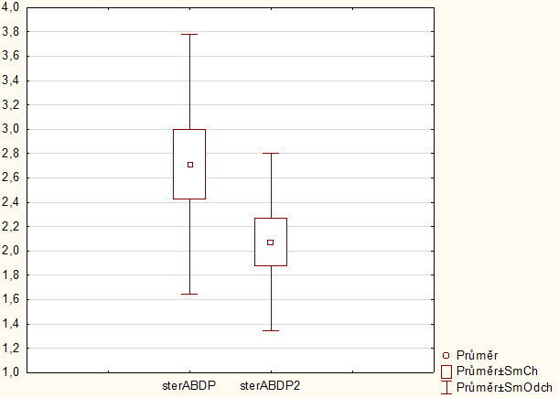

Graf 3. Krabicový graf: Změna průměrného rozložení známky u provedení stereotypu ABD paží před a po intervenci u všech probandů
Výdrž ve stereotypu FL šíje
Popisné statistiky |  |  |  | Wilcoxonův párový test
 | Průměr | Změna v % | SD | Z | p-hodn
Výdrž-1. | 9,3 | 30,1 | 2,9 | 2,934 | 0,003
Výdrž -2. | 12,1 |  | 2,5
Legenda:
Výdrž – výdrž ve FL šíje, 1. – první měření, 2. – druhé měření, SD – směrodatná odchylka, Z –testovací kritérium, p-hodn – hladina významnosti, p <,05

Tabulka 7. Výdrž ve stereotypu FL šíje

Měření EMG aktivity svalstva pletence ramenního při stereotypu abdukce

Výsledky měření EMG aktivity svalstva ABD paže malých tenistů
Pořadí zapojení jednotlivých svalů pletence ramenního před aplikací kompenzačně-pohybového programu ukazují Tabulky 8 – 11. Hodnoty v sekundách udávají zpoždění nástupu svalové aktivity. U m. deltoideus a m. trapezius se měřila aktivita jejich střední části svalu.

Tabulka 8. Pořadí zapojení svalů při abdukci DHK bez zátěže
Dominantní HK bez zátěže
Počáteční měření |  |  |  | Konečné měření
Pořadí | Sval | x ± s |  | Pořadí | Sval | x ± s
1. | supraspinatus | 0,167 ± 0,150 |  | 1. | deltoideus | 0,126 ± 0,055
2. | deltoideus | 0,168 ± 0,133 |  | 2. | biceps brachii | 0,196 ± 0,169
3. | serratus ant. | 0,228 ± 0,134 |  | 3. | supraspinatus | 0,295 ± 0,365
4. | trapezius | 0,290 ± 0,308 |  | 4. | pectoral. maj. | 0,428 ± 0,209
5. | pectoral. maj. | 0,401 ± 0,166 |  | 5. | infraspinatus | 0,456 ± 0,589
6. | biceps brachii | 0,420 ± 0,666 |  | 6. | trapezius | 0,467 ± 0,829
7. | infraspinatus | 0,524 ± 0,712 |  | 7. | serratus ant. | 0,470 ± 0,549

Dominantní HK se zátěží
Počáteční měření |  |  |  | Konečné měření
Pořadí | Sval | x ± s |  | Pořadí | Sval | x ± s
1.–2. | Deltoideus | 0,168 ± 0,111 |  | 1. | biceps brachii | 0,215 ± 0,314
1.–2. | Supraspinatus | 0,168 ± 0,109 |  | 2. | infraspinatus | 0,221 ± 0,105
3. | biceps brachii | 0,274 ± 0,288 |  | 3. | deltoideus | 0,263 ± 0,405
4. | infraspinatus | 0,391 ± 0,335 |  | 4. | pectoral. maj. | 0,418 ± 0,126
5. | pectoral. maj. | 0,416 ± 0,205 |  | 5. | serratus ant. | 0,495 ± 0,535
6. | serratus ant. | 0,428 ± 0,595 |  | 6. | supraspinatus | 0,561 ± 0,784
7. | trapezius | 0,563 ± 0,604 |  | 7. | trapezius | 0,752 ± 0,740
Tabulka 9. Pořadí zapojení svalů při abdukci DHK se zátěží

Tabulka 10. Pořadí zapojení svalů při abdukci NDHK bez zátěže
Nedominantní HK bez zátěže
Počáteční měření |  |  |  | Konečné měření
Pořadí | Sval | x ± s |  | Pořadí | Sval | x ± s
1. | infraspinatus | 0,159 ± 0,139 |  | 1. | deltoideus | 0,182 ± 0,145
2. | trapezius | 0,180 ± 0,120 |  | 2. | trapezius | 0,248 ± 0,249
3. | supraspinatus | 0,185 ± 0,159 |  | 3. | biceps brachii | 0,329 ± 0,320
4. | deltoideus | 0,198 ± 0,303 |  | 4. | infraspinatus | 0,346 ± 0,224
5. | serratus ant. | 0,316 ± 0,199 |  | 5. | pectoral. maj. | 0,355 ± 0,149
6. | pectoral. maj. | 0,365 ± 0,173 |  | 6. | serratus ant. | 0,367 ± 0,188
7. | biceps brachii | 0,501 ± 0,512 |  | 7. | supraspinatus | 0,376 ± 0,478

Tabulka 11. Pořadí zapojení svalů při abdukci NDHK se zátěží
Nedominantní HK se zátěží
Pre |  |  |  | Post
Pořadí | Sval | x ± s |  | Pořadí | Sval | x ± s
1. | supraspinatus | 0,200 ± 0,212 |  | 1. | infraspinatus | 0,174 ± 0,088
2. | serratus ant. | 0,285 ± 0,200 |  | 2. | biceps brachii | 0,226 ± 0,186
3. | deltoideus | 0,334 ± 0,383 |  | 3. | deltoideus | 0,310 ± 0,375
4. | trapezius | 0,339 ± 0,354 |  | 4. | pectoral. maj. | 0,363 ± 0,099
5. | infraspinatus | 0,386 ± 0,436 |  | 5. | serratus ant. | 0,375 ± 0,216
6. | biceps brachii | 0,507 ± 0,469 |  | 6. | trapezius | 0,413 ± 0,398
7. | pectoral. maj. | 0,681 ± 0,748 |  | 7. | supraspinatus | 0,468 ± 0,428

Výsledky testování rozvíjení páteře
Tabulka 12 uvádí, o kolik cm se změnilo rozvinutí páteře před a po intervenci. Ve všech zkouškách rozvíjení páteře došlo k úpravě výsledků. U Thomayerovy zkoušky dosáhly dívky průměrně níže než chlapci, po intervenci se podařilo chlapcům tento rozdíl v dosahu výrazně dorovnat, ne však vyrovnat. U lateroflexí dokonce došlo k vyrovnání stranové asymetrie, která před intervencí činila 1,2 cm a po intervenci 1 mm.

Tabulka 12. Testování rozvíjení páteře
Zkouška | 1 | 2 | změna v cm
Thomayer | - 4,2 | 1,4 | 5,6
Schober | 2,9 | 3,9 | 1,0
Lateroflexe-P | 16,1 | 17,9 | 1,8
Lateroflexe-L | 14,9 | 17,8 | 2,9
∆ lateroflexe-P-L | 1,2 | 0,1 | -1,1
Legenda: 1 – první měření, 2 – druhé měření, ∆ lateroflexe-P-L – rozdíl pravolevé asymetrie lateroflexí

Výsledky testování rovnováhy
Tabulka 13 uvádí změnu známky mezi prvním a druhým měřením ve změně délky výdrže ve stoji na jedné DK. Známky, které byly uděleny, se oboustranně zlepšily. Výdrž ve stoji s otevřenýma očima se prodloužila v průměru cca o 1 sekundu, čímž dosáhla měřeného maxima 10 sekund. Výdrž ve stoji se zavřenýma očima se prodloužila u PDK z 6,2 s na 9,4 sekundy a u LDK z 6 s na 8,4 sekundy.
Tabulka 13. Testování rovnováhy
Zkouška | 1 | 2 | Změna v sekundách
Stoj PDK otevřené oči | 9,1 | 10,0 | 0,9
Stoj LDK otevřené oči | 8,9 | 9,9 | 1,0
Stoj PDK zavřené oči | 6,2 | 9,4 | 3,1
Stoj LDK zavřené oči | 6,0 | 8,4 | 2,4
Legenda: 1. – první měření, 2. – druhé měření, stoj P/LDK otevřené/zavřené oči – stoj na pravé/levé dolní končetině s otevřeným nebo zavřenýma očima

Výsledky testování hypermobility
Tabulka 14 uvádí procentuální změnu v hodnocení zkoušek hypermobility mezi prvním a druhým měřením. Čím nižší známku děti dostaly, tím nižší hypermobilitou trpěly.
Největší hypermobilita byla naměřena v úseku hrudní páteře při zkoušce do rotace na pravou stranu, naopak na levou stranu bylo naměřeno o 1,3 stupně méně. Podařilo se nám zpevnit pletenec ramenní a krční úsek páteře, zde se výsledky zkoušek snížily u rotace Cp v průměru o 5,7 % a zkouška šály o 5,6 %. Téměř beze změny zůstal úsek hrudní páteře a metacarpophalangeální skloubení.

Tabulka 14. Testování hypermobility
Zkouška | 1 | 2 | Změna v %
Šály-P | 2,4 | 2,2 | -5,6%
Šály-L | 2,5 | 2,3 | -4,3%
Zapažení-P | 1,5 | 1,4 | -1,4%
Zapažení-L | 1,4 | 1,3 | -1,4%
Hyp. LOK-P | 2,5 | 2,3 | -4,3%
Hyp. LOK-L | 2,4 | 2,3 | -2,9%
Hyp. MTCPK-P | 2,6 | 2,6 | 0,0%
Hyp. MTCPK-L | 2,6 | 2,6 | 0,0%
Hyp. Cp-P | 2,6 | 2,3 | -5,7%
Hyp. Cp-L | 2,4 | 2,3 | -2,9%
Hyp. Thp-P | 2,9 | 2,8 | -2,9%
Hyp. Thp-L | 1,6 | 1,6 | 0,0%
Legenda: 1 – první měření, 2 – druhé měření, P/L – vpravo/vlevo, hyp. – hypermobilita, LOK – loketní kloub, MTCPK – metacarpophalangeální kloub, Cp – krční páteř, Thp – hrudní páteř

Pozn.: Zajímavé je, že jsme zjistili výraznou hypomobilitu při zkoušce zapažení paží,
a to u 3 chlapců opravdu výraznou a u 3 jen mírnou. Dívky prošly zkouškou v normě nebo mírně hypermobilní. Při kontrolním měření se tato výrazná hypomobilita zlepšila, nedosáhla však stupně 1 – viz. Obrázek 8.

Obrázek 8. Zkouška zapažení paží před intervencí

Obvody horních končetin – stranová asymetrie
Tabulka 15 uvádí změnu stranových rozdílů obvodů preferenčně-nepreferenční končetiny mezi prvním a druhým měřením. Měřil se obvod předloktí a paže při relaxaci
a při kontrakci. Asymetrie se nejvíce vykompenzovala u kontrahované paže. Tyto rozdíly jsou však celkově minimální. Můžeme tedy říci, že u malých tenistů byly shledány minimální stranové asymetrie v obvodech horních končetin.
Tabulka 15. Měření obvodů HKK
Rozdíl obvodu paží | 1 | 2 | Změna v cm
Paží relaxovaných-P-N | 0,5 | 0,4 | -0,1
Paží kontrahovaných-P-N | 0,46 | 0,14 | -0,32
Předloktí P-N | 0,86 | 0,61 | -0,25
Legenda: 1 – první měření, 2 – druhé měření, ∆ paže relaxovaná/kontrahovaná/předloktí-P-N – asymetrie v obvodu preferenčně-nepreferenční paže relaxované, kontrahované a předloktí

Doporučení
Naše doporučení zní – alespoň jedenkrát týdně zařadit kompenzační cvičení do tréninkového plánu. Všestranná příprava naučí hráče vhodným motorickým předpokladům pro budoucí úspěšnou kariéru a kompenzace nevhodné zátěže jim dá výborné tělesné předpoklady.
Severa (1993) shrnuje sporty, které zatěžují tělo symetricky a mají proto pro tenisty velký význam z hlediska vyrovnávacího a zdravotně preventivního. Patří mezi ně: plavání, běh na lyžích, sportovní nebo základní gymnastika, cyklistika, fotbal, sjezdové lyžování
a běžecké disciplíny lehké atletiky.

Limity studie
Jsem si vědoma, že k efektu terapie se mohly přičítat rušivé faktory, které výsledky mohly ovlivnit ať negativně, tak pozitivně. Dalším limitujícím faktorem může být chyba měření, dána přístrojem nebo lidským faktorem. Jelikož se studie zúčastnilo pouze 14 dětí (n=14), domnívám se, že by výsledky práce měly být verifikovány rozsáhlejší studií s větším počtem probandů. Tyto hodnoty by měly být porovnány s výsledky kontrolní skupiny, u níž neproběhne žádná intervence.

diskuze
Předpokládalo se, že porovnáním hodnot před a po intervenci vyjdou rozdílné hodnoty
u všech výše provedených zkoušek (držení těla, svalové oslabení a zkrácení, pohybové stereotypy). Zajímalo nás, zda tyto hodnoty budou statisticky významné, což by v praxi znamenalo určitou kompenzaci svalové nerovnováhy a ekonomičtější provádění pohybů studovaných jedinců. Zpracováním dat se podařilo potvrdit vlastně všechny hypotézy, kromě jedné části, kdy nedošlo k protažení m. Pectoralis major, protože tento sval nebyl zkrácený ani při prvním měření.

Držení těla dle Jaroše a Lomíčka
Dle Jaroše a Lomíčka (1982) bylo tělo rozděleno na 6 částí. Každá část se individuálním ohodnocením oznámkovala stupni 1 (nejkvalitnější držení) – 4 (nejhorší držení).
Průměrná celková prvotní známka byla 2,7. Známka 3 představovala u dětí tyto odchylky: krk je skloněn o 20°, hlava zakloněna, velká hrudní kyfóza, nebo plochá kyfóza
s nepatrným zakřivením, stěna břišní vyklenuta, sklon kosti křížové 40°, vybočená nebo vbočená kolena, ploché nohy II. a III. stupně.
Po čtyřměsíčním kompenzačně-cvičebním programu se na čtyřbodové vyhodnocovací stupnici Jaroše a Lomíčka zlepšilo celkové držení těla dětí na známku 1,9 (o 0,8 bodu). Došlo tedy k úpravě v držení na necelý než stupeň 2. Odchylky se zmírnily
a přiblížily normě: krk je skloněn 10°, ale obličej hledí dopředu, mírné odchylky v průběhu osy hrudníku, sklon kosti křížové je 35°, mírná odchylka od osy DKK, mírně ploché nohy. To se rovná 15,7% zlepšení zaujmutí postury malých tenistů.
Nejhorší hodnocení bylo před intervencí zaznamenáno v oblasti 2 a 5, která sleduje hrudník záda zezadu. Zde můžeme sledovat i největší zlepšení o celý 1 stupeň, tedy 20 %. Výsledky potvrzují zlepšení dysbalancí. Můžeme tedy říci, že cvičební program, výrazně zaměřený na posílení svalů trupu a hlubokého stabilizačního systému páteře a na její protažení, pozitivně ovlivnil postoj dětí.
V úseku krční páteře a hlavy nebyly před intervencí shledány výrazné patologie.
I zde lze sledovat 11,4% zlepšení, což změnilo konečnou známku z 2,2 na 1,6. Známky, popisující kvalitu držení těla malých probandů, jsou uvedeny v Tabulce 3. Vizuálně je posun znázorněn v Grafu 1.
Vařeková (1999) se zabývala obdobným tématem, kdy zkoumala výskyt svalových dysbalancí ve vztahu k pohlaví, věku a tělesné konstituci u dětí školního věku. Celkové držení těla souvisí s výskytem zkrácení či oslabení svalů, tedy s výskytem dysbalancí. Větší výskyt dysbalancí znamená horší držení těla a jejich korekce upravuje i celkovou posturu. Je tedy logické, že děti s horším držením těla mají i horší motorické předpoklady. Obecně lze konstatovat, že s horším hodnocením držení těla, roste i pravděpodobnost výskytu svalových dysbalancí.

Svalová síla
Mezi oslabené svaly tenistů řadí Dlhoš (2005) m. rectus abdominis, m. serratus anterior a mezilopatkové svaly.
Naší snahou bylo posílit vybrané svalové skupiny, hlavně přímé a šikmé břišní
a mezilopatkové svalstvo, což jsou v tenise velice důležité partie. Můžeme říci, že cviky, zaměřené na tyto oblasti pozitivně ovlivnily nárůst svalové síly o 7 – 10 %. Na posílení trupu navazují samozřejmě výsledky dalších testů, jimiž jsou rovnováha, kvalita provedení stereotypů pohybu atd. Posílení trupu bylo ovlivňováno hlavně cviky s prvky vývojové terapie – model třetího měsíce na zádech i na břiše a výdrží v plancích předních i bočních za neustálé korekce dětí (hlídání zatnutí břicha, udržení rovných zad).
Correia J. P., Oliveira R., Vaz J. R., Silva L. & Correia, P. P. (2015) zkoumali výdrž v bočním a předním planku a při EX páteře u skupiny tenistů s bolestmi dolní části zad
a bez této symptomatiky. Dospěli k závěru, že by trenéři měli věnovat pozornost posilování břišních svalů. Tenisté s bolestmi zad totiž vykazovali menší výdrž při aktivaci břišního svalstva. Výsledky je možné vyhledat v Tabulce 4.

Svalové zkrácení
Dlhoš (2005) se pokusil ve své studii analyzovat svalovou dysfunkci ve smyslu svalové nerovnováhy na 69 tenistech ve věku 14 – 16 roků. Sledoval je v sedmiměsíčních intervalech, kdy zařadil do tréninku i intenzivní kompenzační cvičení na ovlivnění vzniklé nerovnováhy.
Zjistil, že mezi svaly nejvíce zkrácené u tenistů patří – flexory zápěstí a prstů, m. levator scapulae, m. trapezius – horní vlákna, m. sternocleidomastoideus, m. pectoralis major, paravertebrální svaly zádové, m. quadratus lumborum. Po sedmiměsíčním pravidelném provádění kompenzačních cvičení zjistil velké zlepšení ve smyslu zmenšení svalového zkrácení u všech diagnostikovaných svalů a snížení stranové asymetrie.
Zkrácení svalů je jedna ze záležitostí, která se dá nepochybně dobře ovlivnit. Toto tvrzení jsme podpořili konečnými výsledky měření, protože u většiny zkoumaných svalů došlo k protažení. I my jsme nejvíce zkrácenými svaly shledali oboustranně mm. trapezii.
U těchto svalů jsme zaznamenali i nejvýraznější protažení – pravý m. trapezius o 17,1 % (0,9 bodu) a levý m. trapezius o 15,7 % (0,8 bodu) v průměru. I m. levator scapulae dosáhl 11,4 a 8,6 procentuálního protažení. Statisticky významný rozdíl nebyl potvrzen jen u m. pectoralis major, který nebyl zkrácen ani při prvním vyšetření. Změny ve svalovém zkrácení je možné dohledat v Tabulce 5.
Strečinku svalstva se cvičební jednotka věnovala vždy v závěru lekce. Ukázalo se, že prsní svaly netrpí u malých tenistů zkrácením, naopak paže téměř všech dětí klesla hluboko pod horizontálu. Zřejmě je rozsah pohybu ovlivňován častým prováděním podání při hře. Zajímavé ovšem je, že většina chlapců nedokázala provést zkoušku zapažení paží, aby se dotkla konečky prstů. Svědčí to možná o určitém zkrácení tricepsových svalů, ale hlavně o nedostatečné pružnosti hrudní páteře do extenze, chlapci nedokázali vyrovnat křivku kyfózy.
Podle Höhma (1982) často bývá překážkou pohybu zvýšené napětí zejména svalstva šíjového, zádového a pletence ramenního. Je nutno umět svaly uvolňovat jak v době mimo hru, tak v pauzách mezi rozehranými míči i během hry.
Dvořák (2007) tvrdí, že při déle trvajícím zkrácení ztrácí svaly svou pružnost a po určité době i sílu. Vlivem následné přeměny původně svalových vláken v nestažitelné vazivo se nakonec stává sval i oslabeným, což označuje jako „oslabení ve zkrácení“. Tyto strukturální změny považuje za ireverzibilní.

Pohybové stereotypy
U obou stereotypů bylo zaznamenáno zlepšení v provedení o necelých 13 % (0,6 bodu), což může mít jistou souvislost i s protažením m. levator scapulae a horních vláken m. trapezius.
U abdukce paží probandi z aspekčního hlediska omezili započnutí abdukce horních končetin elevací pletence ramenního a celkově pohyb paží vykazoval menší stranové asymetrie, úchylky trupu a záklon hlavy, což ale neukazuje skutečný nástup jednotlivých svalů. Metoda je jen orientační. Aspekční hodnocení může vykazovat určitou chybu měření, proto jsme zařadili i EMG vyšetření zapojení jednotlivých svalů při pohybu do rozpažení.
U provedení flexe šíje se hodnotil obloukovitý pohyb a výdrž se zapojením hlubokého svalstva bez přetížení povrchového. Kvalita provedení FL šíje se také zvýšila skoro o 13 % a výdrž ve flexi šíje bez jakýchkoliv známek poklesu hlavy nebo oslabení svalů se prodloužila z původních 9,3 s na 12,1 sekundy. Jak bylo již zmíněno výše, výdrž přináší zjemnění této zkoušky. Janda (2004) i Haladová & Nechvátalová (2010) považují za normálně silné svaly krku ty, jež udrží hlavu flektovanou až 20 s bez chvění, či jejího poklesu. U dětí je tato zkouška obzvlášť citlivá.
S dětmi byly stereotypy nacvičovány každou lekci a cvičební jednotka obsahovala
i posilování hlubokého stabilizačního systému páteře, čímž jsme potvrdili zkvalitnění provedení pohybů a prodloužení výdrže. Nemůžeme však tvrdit, že by probandi udrželi hlavu flektovanou v plné kvalitě doporučených 20 s.

EMG
Výsledky diplomové práce vykazují jisté odchylky od fyziologického zapojení svalů při provádění abdukce dle Wickinghama et al (2010). Zdůrazňujeme však, že všechna data ze studie byla naměřena u dospělých jedinců. Na horní končetiny dětí působí jiné páky, tedy i momenty sil. Výsledky Wickinghama et al. (2010) nelze brát jako manuál a plně se jimi řídit. Samozřejmě jsme si vědomi, že EMG měření stereotypu abdukce mohl negativně ovlivnit i lidský faktor, čímž by vznikly určité chyby.
Dle studie Wickinghama et al (2010) můžeme říct, že u zdravého dospělého ramene se m. supraspinatus aktivuje ještě před započetím pohybu. U střední části m. trapezius a střední části deltového svalu nastala vzájemná koaktivace – rozdíl v nástupu svalů byl pouhých 5 ms.
Jak lze z uvedených Tabulek 8 – 11 vyčíst, ve všech zkoumaných částech, timing svalů po intervenci poukazuje na pozdější aktivaci horní části trapézového svalu, čehož jsme chtěli dosáhnout. Nechtěli jsme ovšem ovlivňovat funkci m. supraspinatus jako stabilizátoru pohybu ještě před jeho samotným započetím. Zvláštní je, že tato funkce svalu ovlivněna byla.
Druhá část měření zkoumala vliv držení závaží v ruce při provádění stejného pohybu. Držením závaží v ruce lze odůvodnit časnou aktivaci m. biceps brachii. Naznačuje to započnutí pohybu mírnou FL lokte, což považujeme za fyziologické, aby nedošlo v lokti k hyperextenzi. Následně střední část m. deltoideus přitáhne hlavici se zátěží, aby se udrželo centrální postavení v kloubu.
Timing svalů při vstupním a výstupním vyšetření vykazuje změny v provedení pohybu. Souhrnně si nedovolujeme tvrdit, zda aplikovaná pohybová intervence ovlivnila stereotyp abdukce paží negativně, nebo pozitivně.

Rozvíjení páteře
Rozvíjení páteře jsme zjišťovali kvůli přetížení páteře při hře tenisu. Alyas et al. (2007) tvrdí, že nejvíce postiženým regionem je bederní páteř, především čtvrtý a pátý lumbální obratel.
Výrazné omezení rozsahu pohybu při Thomayerově zkoušce, tedy rozvíjení páteře
a zkrácení svalů dolních končetin u chlapců ovlivnilo celkové výsledky prvního měření. Rozsah pohybu u dívek totiž byl mnohonásobně vyšší. Cviky zaměřené na protažení DKK
a páteře můžeme považovat za účinné, jelikož se intervencí podařilo zmírnit rozdíl v dosahu horními končetinami ke konečkům prstců mezi dívkami a chlapci. Chlapci byli sice více „zkráceni“, o to více dokázali na tomto problému zapracovat. Hlavní myšlenkou programu bylo vyrovnat jakékoliv asymetrie dětí. Důležitým zjištěním tedy je, že se vyrovnala pravo-levá asymetrie v dosahu rukou po stehni do lateroflexe.

Rovnováha
U tenistů všeho věku je důležitá kvalitní senzomotorika, nepochybně ji ovlivňuje funkčnost středu těla „core“. Na kurtu potřebují být rychlí, přesní, provádět různé skluzy
a přitom udržet balanc, aby se nezranili. Proto byl do tréninku zařazen stoj na jedné noze ztížený použitím různých pomůcek jako propriofoot nebo balanční čočky. Tento stoj byl s dětmi každou lekci trénován, postupem času jej zvládali i se zavřenýma očima.
Výdrž ve stojích na jedné DK se prodloužila jak ve zkoušce s otevřenýma, tak se zavřenýma očima. Skutečnost mohla být zapříčiněna více proměnnými. Malí tenisté mohli cvik natrénovat a jeho zarytím do podkorové oblasti mozku jim při druhém měření už nečinil takové potíže a nemuseli se na něj tolik soustředit. Určitý vliv mohla mít také korekce dysbalancí s následnou lepší schopností stabilizace centra těla. Nejspíše hraje roli součet obojího.
Každopádně výsledky svědčí o posílení a lepší kooordinaci abduktorů kyčelního kloubu, jenž stabilizují pánev při stoji na 1 DK (Vokurka, et al. 2007).

Hypermobilita
Výsledky dětí se často pohybovaly na rozmezí mírné až střední hypermobility. Hypermobilita je velice těžko ovlivnitelná, i proto nebylo dosaženo v této kategorii žádných výrazných změn. Celkově se však hypermobilita v žádném úseku nezvýšila, naopak se vesměs přiblížila hypermobilitě mírné. Při prvním měření byla nejvyšší hypermobilita naměřena v úseku hrudní páteře při zkoušce do rotace na pravou stranu, naopak na levou stranu bylo naměřeno o 1,3 stupně méně. To svědčí o výrazné stranové asymetrii. Podařilo se nám zpevnit pletenec ramenní a krční úsek páteře, zde se výsledky zkoušek snížily u rotace Cp v průměru o 5,7 % a zkouška šály o 5,6 %. Pouze mírné změny zaznamenal úsek hrudní páteře a hypermobilita metacarpophalangeálních skloubení. MTC však nebyla v jednotce věnována speciální pozornost.
Tvrzení, že jsme „snížili“ hypermobilitu, může vyvolat skeptické debaty. Dospěli jsme ovšem k určitému zmírnění zvýšené joint play některých kloubů. Skutečnost může být zapříčiněna stabilizačními cviky a nabytím svalové hmoty, ale i růstem dětí nebo chybou měření. Tyto změny nebyly nikterak výrazné. Za pozitivní můžeme považovat hlavně zvýšení rozsahu pohybu ve zkoušce zapažení paží u některých chlapců, kteří byli hrubě pod normou dosahu. Lekce se na tento problém zaměřovaly, zařazeny byly hlavně rotační cviky na oblast hrudní páteře a protahovací cviky horních končetin.

Obvody HKK
U malých tenistů byly shledány minimální stranové asymetrie v obvodech horních končetin. Tím můžeme potvrdit Severovo tvrzení (1993), že do puberty dochází rovnoměrně k rozvoji svalové hmoty celého těla, tudíž i nehrající horní končetiny. Také je hraničním obdobím pro spontánní vyrovnání dosud vzniklých rozdílů. Experimentálně byl tento fakt doložen studií, při které byly tenistům v ročních intervalech měřeny obvody končetin. Ukázalo se, že roční přírůstky v obvodech jsou v období puberty na nehrající straně těla dokonce větší než na straně hrající. Po prodělání puberty každý pravidelný trénink tenisu způsobuje rozdíly nejen v rozvoji svalové hmoty a síly, v kloubní pohyblivosti, ale způsobuje i kostní hypertrofii na hrající končetině. Z toho plyne, že následkem vznikají svalové dysbalance, na které se nabaluje špatné držení těla a potřeba další kompenzace.

Závěr
V práci jsme se snažili ověřit vliv čtyřměsíčního kompenzačně-cvičebního programu aplikovaného na děti školního věku, které jsou jednostranně zatěžovány tenisovou hrou. Ověření proběhlo porovnáním vybraných parametrů před a po intervenci. Statistická analýza výsledků prokázala významnost v naměřených parametrech – zlepšení postury, korekce svalového oslabení a zkrácení a částečnou úpravu provádění pohybových stereotypů. Tím se potvrdila i významnost aplikovaného kompenzačně-cvičebního programu.
Výsledky testování hypotéz potvrdily naše původní předpoklady. Bylo dosaženo statisticky významných rozdílů téměř ve všech naměřených parametrech. Výsledky práce vykazují pozitivní vliv na kvalitu držení těla, protažení zkrácených svalů, posílení posturálních svalů a aspekčně i provedení pohybových stereotypů. EMG měření zapojení svalů poukazuje na pozdější aktivaci trapézových svalů. Timing vybraných agonistů a synergistů abdukujících rameno ukazuje změny před a po intervenci. Nedovolujeme si však tvrdit, zda pozitivní nebo negativní. Souhrnně pohybově-kompenzační program vykazuje známky pozitivního vlivu na jednostranně přetěžované mladé hráče tenisu.
Raná specializace by měla být v dnešním moderním přístupu již „passé“. Náš kompenzačně-cvičební program by měl tenisovým trenérům sloužit jako námět k navržení obdobných cvičení jejich svěřencům, a to mimo běžný tenisový trénink. Cvičení, vyrovnávající jednostrannost hry, by se měla stát nezbytnou součástí komplexního tréninku tenistů. Je důležité, aby si mladí tenisté zafixovali skutečnost, že mimo tenisový trénink je nutné věnovat pozornost i dalším (protahovacím, posilovacím, stabilizačním, balančním, koordinačním) cvikům, bez kterých jim hrozí riziko zdravotních problémů a výkonnostní stagnace. Souhrn prováděných cviků je nafocen v metodice práce.

Souhrn
Studie se zúčastnilo celkem 14 tenistů (n=14) ve věku 6-10 let z tenisového klubu Milo v Olomouci. Sledoval se vliv čtyřměsíčního pohybově-kompenzačního programu aplikovaného kvůli jednostranné zátěži dětí.
V teoretické části práce jsou shrnuty poznatky o tenisové hře – přístupu trenérů k tréninku a jejich tendenci k brzké specializaci, což má za následek jednostranné zatěžování dětí. Následkem vznikají svalové dysbalance spojené se špatným držením těla, oslabením svalů s převahou fázických svalových vláken a zkrácení svalů s převahou tonických svalových vláken. V neposlední řadě tyto patologie negativně ovlivňují provádění pohybových stereotypů.
Práce se zaměřila na odchylky na horní polovině těla. Prvním krokem bylo odebrání anamnézy a provedení kineziologického rozboru (měřila se kvalita držení těla, svalové zkrácení a oslabení, provedení pohybových stereotypů, testování rovnováhy, hypermobility, rozvíjení páteře a měření obvodů HKK). Následovalo elektromyografické vyšetření svalstva pletence horní končetiny při abdukci paží. S přihlédnutím na tyto výsledky byl sestaven kompenzačně-pohybový program, s cílem pozitivně ovlivnit zjištěné negativní změny. Aplikace kompenzačně-pohybového programu začala po prvním měření. Po té proběhlo výstupní měření, totožné s prvním. Získané hodnoty byly statisticky zpracovány pomocí Wilcoxonova párového testu. Hladinou statisticky významného rozdílu byla stanovena hodnota p<0,05.
Můžeme říci, že po absolvování čtyřměsíčního kompenzačně-pohybového programu, vykazují probandi významné pozitivní zlepšení ve všech sledovaných částech kineziologického rozboru. Na základě tohoto zjištění bylo trenérům doporučeno zahrnout sestavu kompenzačních cviků, do komplexního tréninku a cviky neustále mírně obměňovat, či ztěžovat.
Zásadní je, aby se děti naučily cviky provádět správně a v optimálním posturálním postavení. Hlavní myšlenkou samozřejmě je, aby si vytvořily návyk na nutnost jejich pravidelného provádění. Vzhledem k tomu, že bylo zjištěno, že trenéři věnují minimální pozornost konečnému protažení, je tato jednotka výrazně zaměřena na tyto cviky.

summary
The thesis was based on a deviation of the upper body. The first step was to take a medical history and to realize a kinesiology analysis (the quality of a body posture was measured, the weakness and shortening of muscles, the implementation of a movement stereotype, a balance testing, a hypermobility, a development of a spine and a measurement of upper limbs circuits). The electromyographic measurement activity of the muscles of the shoulder girdle during the abduction of the upper limbs had followed. With regard to these results, a compensatory-movement program was set up with the aim to influence gained negative change positively. An application of the compensatory-movement program had started after the first measurement. Thereafter, the output measurement took place which were identical to the initial one. The gained values were utilized according to Wilcoxon's pair test. A level of the statistically significant difference, the value p<0,05 was determined.
We are able to claim that after completing the four-month compensatory-movement program, respondents prove the positive progress in all observed parts of kinesiology analysis. On the base of this finding, all interested trainers were recommended to cover set of compensatory exercises to their trainings and to restructure them constantly, or to make it more difficult.
It is more than vital that children could get used to learn these exercises correctly and to conduct them in an optional postural position. The main idea, of course, is that children could to develop the habit to the necessity as a part of the regular exercise implementation. Due to the fact that trainers do pay their attention to the final stretching of the body at least, the present unit is distinctly focused on these exercises.

Zdroje
Aktas, I., Ofluoglu, D., & Akgun, K. (2011). Relationship Between Lumbar Disc Herniation and Benign Joint Hypermobility Syndrome. Turkish Journal of Physical Medicine and Rehabilitation, 58, 85-88.
Alyas, F., Turner, M., & Connell, D. (2007). MRI findings in the lumbar spine of asymptomatic adolescent elite tennis players. British Journal of Sport ans Medicine, 41(11), 836-841. Retrieved 16. 9. 2016 from: http://bjsm.bmj.com/content/early/2007/07/19/bjsm.2007.037747.
Baeza-Velasco, C., Gély-Nargeot, M. C., Pailhez, G. & Bulbena, A. (2013). Joint Hypermobility and Sport: A Review of Advantages and Disadvantages. Current Sports Medicine Reports, 12(5), 291–295.
Bernaciková, M. (2013). Regenerace a výživa ve sportu. Brno: Masarykova univerzita.
Bernaciková, M., Kapounková, K. & Novotný, J. et al. (2010). Fyziologie sportovních disciplín. Retrieved 31. 10. 2016 from: https://is.muni.cz/do/fsps/e-learning/fyziologie_sport/sport/raket-tenis.html.
Boyle, K. L., Witt, P. & Riegger-Krugh, Ch. (2003). Intrarater and Interrater Reliability of the Beighton and Horan Joint Mobility Index. Journal of athletic training, 38(4), 281-285. Retrieved 1. 2. 2017 from: https://www.ncbi.nlm.nih.gov/pmc/articles/PMC314385/
Bursová, M. (2005). Kompenzační cvičení. 1. vydání. Praha: Grada.
Buzková, K. (2006). Strečink. 1. vyd. Praha: Grada.
Cools, A. M., Declercq, G., Cagnie, B., Cambier, D. & Witvrouw E. (2008). Internal impingement in the tennis player: Rehabilitation guidelines. British Journal of Sports
Correia J. P., Oliveira R., Vaz J. R., Silva L. Correia, P. P. (2015). Trunk muscle activation, fatigue and low back pain in tennis players. Journal of Science and Medicine in Sport 19(4), 311-316.
Crespo, M., Miley, D. (2009). Tenisový trenérský manuál 2. stupně. Olomouc: Univerzita Palackého v Olomouci.
De Luca, C. J. (1997). The Use of Surface Electromyography in Biomechanics. Retrieved 3. 4. 2017 from: http://delsys.com/decomp/078.pdf
De Mey, K.. Cagnie, B., De Velde, A., Danneels, L. & Cools A. M. (2009). Trapezius Muscule Timing During Selected Shoulder Rehabilitation Excercise. Journal of orthopaedic & sports physical therapy, 39(10), 743-752. Retrieved 3. 1. 2017 from: http://www.jospt.org/doi/pdf/10.2519/jospt.2009.3089?code=jospt-site
Dlhoš, M. (2005). Dynamika funkčních svalových zmien u mladých tenistov. Rehabilitace a Fyzikální lékařství, 2, 81-85.
Dobešová, P. (2005). Cvičíme s měkkým míčem. Havířov: Domiga.
Dovalil, J. (2002). Výkon a trénink ve sportu. Praha: Olympia.
Dvořák, R. (2007). Základy kinezioterapie. Olomouc: Univerzita Palackého.
Dylevský I. (2009). Speciální kineziologie. Praha: Grada.
Graham, R. (1999). Joint hypermobility and genetic collagen disorders: Are they related? Rheumatology, (80), 188–191.
Grosser, M. & Schönborn, R. (2008). Závodní tenis pro děti a mladé hráče. Tišnov: L. Hrubý.
Hakim, A. J. & Grahame, R. (2003). A simple questionnaire to detect hypermobility: an adjunct to the assessment of patients with diffuse musculoskeletal pain. International Journal of Clinical Practice 57, 163-166. Retrieved 3. 7. 2016 from: https://www.ncbi.nlm.nih.gov/pubmed/12723715?dopt=Abstract.
Hakim, A. J. & Grahame, R. (2004). Non-musculoskeletal symptoms in joint hypermobility syndrome. Indirect evidence for autonomic dysfunction? Rheumatology, 43(9), 1194-1195. Retrieved 31. 8. 2016 from: http://rheumatology.oxfordjournals.org/content/43/9/1194.long.
Haladová, E. & Nechvátalová, L. (2010). Vyšetřovací metody hybného systému. Brno: Národní centrum ošetřovatelství a nelékařských zdravotnických oborů v Brně.
Hirtz, P. (2003). Treiningswissenschaft. Leistung, Training, Wettkampf . Berlin.
Höhm, J. (1982). Tenis. Praha: Olympia.
Horbacz, A., Majherová, M. & Perečinská, K. (2013). Posture and muscle imbalance in young tennis players. Scientific review of physical culture, 3(4), 33-38.
Hošková, B. (2012). Vademecum: zdravotní tělesná výchova (druhy oslabení). Praha: Karolinum.
Hübscher, M., Zech, A., Pfeifer, K., Hänsel, F., Vogt, L. & Winfried, B. (2010). Neuromuscular Training for Sports Injury Prevention. Medicine and science in sports and exercise, 42(3), 413-421.
Choutková, B. & Kučera M. (1970). Mládež a sport. Praha: Galén.
Itoi, E. & Rockwood C., A. et al. (2009). The shoulder: Biomechanics of the Shoulder. Philadelphia: Saunders Elsevier.
Janda, V. (1984). Základy kliniky funkčních (neparetických) hybných poruch. Brno: Ústav pro další vzdělávání středních zdravotnických pracovníků.
Janda, V. (2004). Funkční svalové testy. Praha: Grada.
Janura, M. et al. (2004). Ramenní pletenec z pohledu klasické biomechaniky. Rehabilitace a fyzikální lékařství. 2004, 11(1), 33-39.
Kapandji, A. I. (2007). The physiology of the joints: annotated diagrams of the mechanics of the human joints. Edinburgh: Churchill Livingstone.
Kibler, W. B. et al. (2007). Activation in coupled scapulohumeral motions in the high performance tennis serve. British journal of sports medicine, 41(11), 745-749.
Kolář, P. et al. (2009). Rehabilitace v klinické praxi. Praha: Galén.
Kondric, M., Matkovic, B. R., Furjan-Mandic, G., Hadzic, V. & Dervisevic, E. (2011). Injuries in racket sports among Slovenian players. Collegium antropologicum, 35(2), 413-417.
Langerová, M. & Heřmanová, B. (2005). Tenis a děti. Praha: Grada.
Mayer, M. & Smékal, D. (2005). Syndromy bolestivého a dysfunkčního ramene: Lékařská společnost J. E. Purkyně, 12(2), 68-71.
Medicine, 42(3), 165-171.
Neumann, D. A., et al. (2010). Kinesiology of the musculoskeletal system. St. Louis: Mosby Elsevier.
Peat, M. & Grahame, R. E. (1997). Electromyographic analysis of soft tissue lesions affecting shoulder function. American journal of physical medicine, 56(5), 223-240.
Perič, T. (2012). Sportovní příprava dětí. Praha: Grada.
Rodrigues, O. A. F., Rossato, M. & Moro, A. R. P. (2006). The prevalence of backbone lesions in tennis players:Causes, diagnostic and prevention. FIEP Bulletin, 76, 131-134.
Sachse, J. (1979). Hypermobilität, Einteilung und diagnostiche Kriterien. In H. D. Neumann (Ed.), Theoretische Fortschritte und praktische Erfahrungen der manuellen Medizin. Bühl: Konkordia.
Sciascia, A. & Cromwell, R. (2012). Kinetic Chain Rehabilitation: A Theoretical Framework. Rehabilitation Research and Practice, 1-9.
Severa, J. et al. (1993). Tenis pro trenéry II. a III. třídy: učební texty. Praha: Český tenisový svaz.
Silveira, G., Sayers, M. & Waddington, G. (2011). Effect of dynamic versus static stretching in the warm-up on hamstring flexibility. Sport Journal, 14, Retrieved 3. 11. 2016 from: http://thesportjournal.org/article/effect-of-dynamic-versus-static-stretching-in-the-warm-up-on-hamstring-flexibility/.
Smíšek, R., Smíšková, K. & Smíšková Z. (2015). Spirální stabilizace páteře: Léčba a prevence bolesti zad.
Srdečný, V. et al. (1982). Tělesná výchova zdravotně oslabených. Praha: SPN.
Strusková, O. & Novotná, J. (2007). Metoda Ludmily Mojžíšové. Praktické cviky. Praha: XYZ.
Šafařík, V. (2012). Je raná specializace v tenisu opodstatněná? Tělesná výchova a sport mládeže, 78 (1), 20-24.
Vařeka, I. (1997). Vyšetření pohybového aparátu. Olomouc: Fakulta tělesné kultury.
Vařeková, R. (1999). Výskyt svalových dysbalancí ve vztahu k pohlaví, věku a tělesné konstituci u dětí školního věku. Dizertační práce. Olomouc: Univerzita Palackého, Pedagogická fakulta.
Vašina, B. (1999). Psychologie zdraví. Ostrava: Repronis.
Véle, F. (2006). Kineziologie: Přehled klinické kineziologie a patokineziologie pro diagnostiku a terapii poruch pohybové soustavy. Praha: TRITON.
Vokurka, M. et al. (2007). Velký lékařský slovník. Praha: Maxdorf.
Wickingham, J., Pizzari, T., Stansfeld, K., Burnside, A. & Watson, L. (2010). Quantifying ‘normal’ shoulder muscle activity during abduction. Journal of Electromyography and Kinesiology 20, 212-222.
Williams, N., Coburn J. & Gillum, T. (2015). Static stretching vs. dynamic warm-ups: a comparison of their effects on torque and electromyography output of the quadriceps and hamstring muscles. Journal of sports medicine and physical fitness, 55(11), 1310-1317.
http://www.delsys.com/products/wireless-emg/

Přílohy
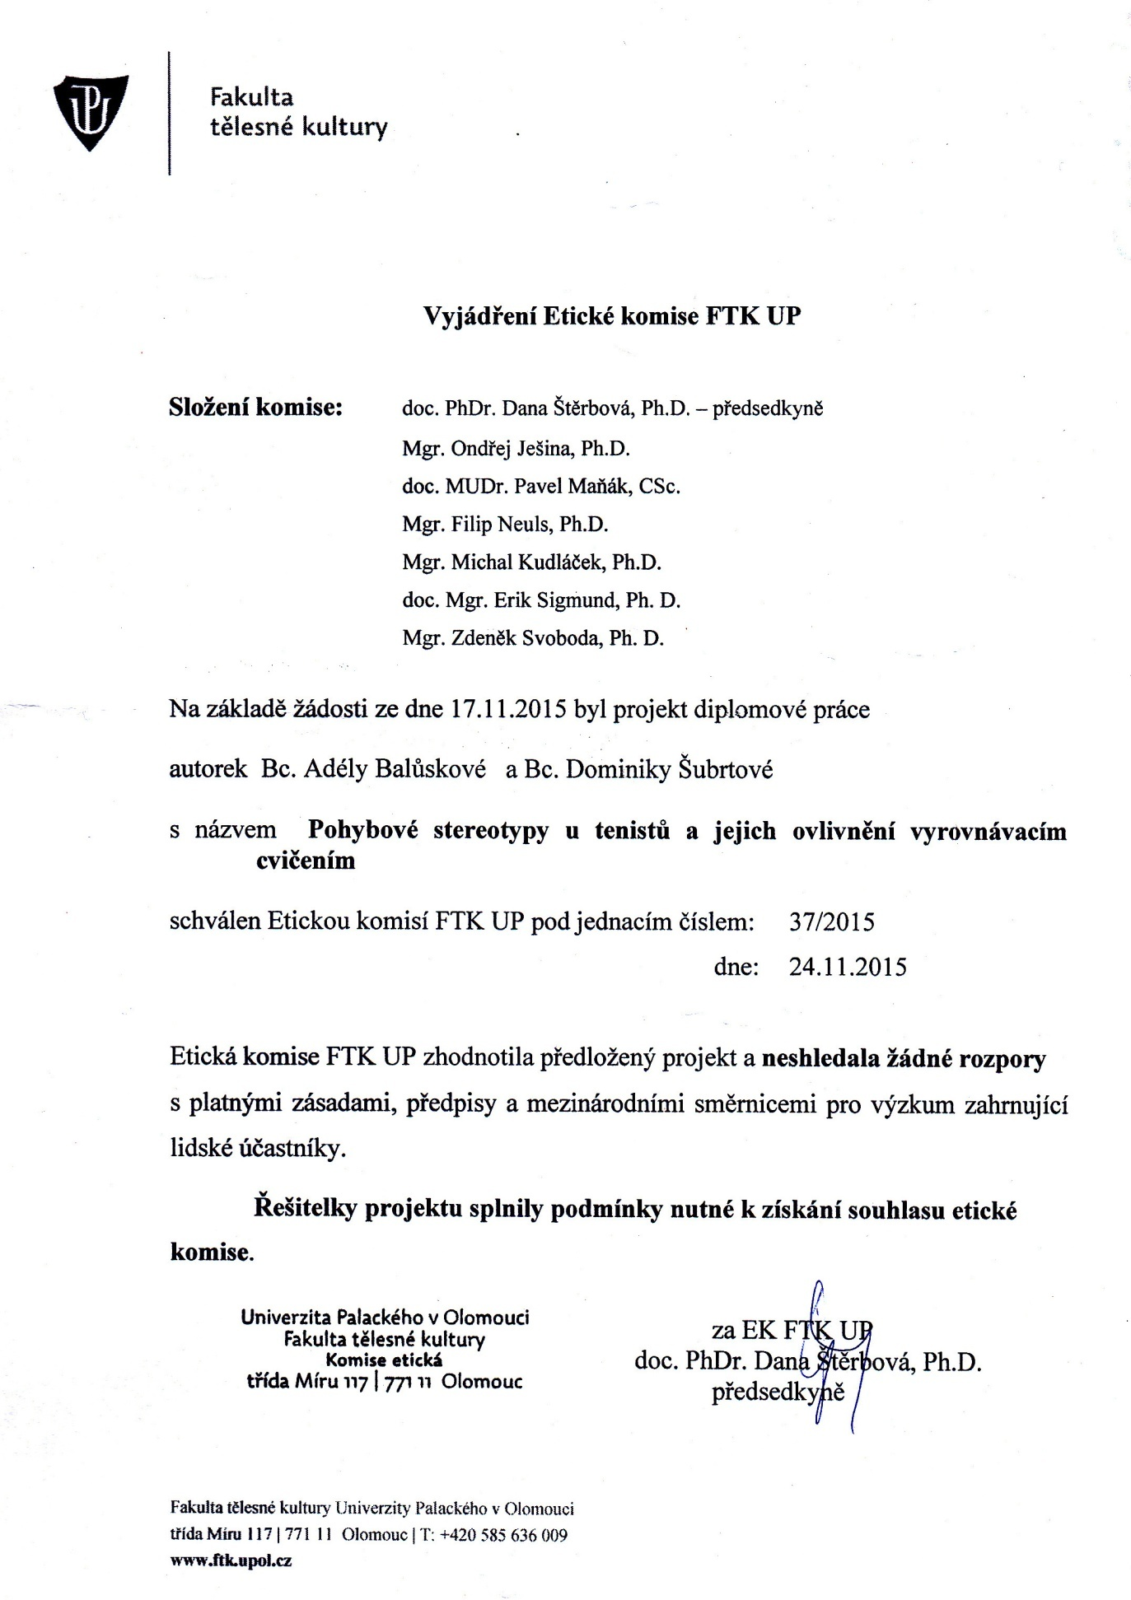
Příloha 1. Vyjádření etické komise
Příloha 2. Informovaný souhlas
Název studie: Kompenzační cvičení tenistů mladšího školního věku
(Zahrnuje kineziologický rozbor, testy rovnováhy, neinvazivní EMG vyšetření, kompenzačně-cvičební program)
Jméno:
Datum narození:
1. Já, níže podepsaný/á souhlasím s účastí mé dcery/mého syna ve studii.
2. Byl/a jsem podrobně informován/a o cíli studie, o jejích postupech, a o tom, co se ode mě očekává. Beru na vědomí, že prováděná studie je výzkumnou činností.
3. Porozuměl/a jsem tomu, že účast ve studii může moje dcera/můj syn kdykoliv přerušit či odstoupit. Jeho účast ve studii je dobrovolná.
4. Při zařazení do studie budou její/jeho osobní data uchována s plnou ochranou důvěrnosti dle platných zákonů ČR. Je zaručena ochrana důvěrnosti osobních dat. Při vlastním provádění studie mohou být osobní údaje poskytnuty jiným než výše uvedeným subjektům pouze bez identifikačních údajů, tzn. anonymní data pod číselným kódem. Rovněž pro výzkumné a vědecké účely mohou být osobní údaje poskytnuty pouze bez identifikačních údajů (anonymní data) nebo s mým výslovným souhlasem.
5. Porozuměl jsem tomu, že dceřino/ synovo jméno se nebude nikdy vyskytovat v referátech o této studii. Já naopak nebudu proti použití výsledků z této studie.

Podpis účastníka: Podpis vedoucího/fyziioterapeuta pověřeného studií:

Datum: Datum:

